ГЛАВА 2 ЭМПИРИЧЕСКОЕ ИССЛЕДОВАНИЕ ОСОБЕННОСТЕЙ

ЭМОЦИОНАЛЬНОГО ИНТЕЛЛЕКТА ДОШКОЛЬНИКОВ

С РАЗНЫМ УРОВНЕМ ТРЕВОЖНОСТИ

2.1 Программа и методы исследования

Эмпирическое исследование проводилось на базе … . В исследовании принимали участие воспитанники данного образовательного учреждения в количестве 40 человек. Возраст испытуемых составил 5-6 лет. Цель эмпирического исследования состояла в изучении особенностей эмоционального интеллекта дошкольников с разным уровнем тревожности. В качестве гипотезы исследования выступило предположение о том, что существуют различия в эмоциональном интеллекте дошкольников с низким и высоким уровнем тревожности, а именно:
- дошкольники с низким уровнем тревожности отличаются низким уровнем агрессии, ориентированы на мир людей в большей степени, чем на мир вещей, а также в большей степени ориентированы на людей, чем на самих себя, и способны учитывать эмоциональное состояние другого человека и проявлять эмпатию;
- дошкольники с высоким уровнем тревожности отличаются повышенным уровнем агрессии, ориентированы на мир вещей в большей степени, чем на мир людей, а также в большей степени ориентированы на себя, чем на других людей, и не способны учитывать эмоциональное состояние другого человека и проявлять эмпатию.
Таким образом, основные задачи исследования состояли в следующем:
- определить уровень тревожности испытуемых;
- изучить эмоциональные особенности личности и уровень агрессивности испытуемых с разным уровнем тревожности;
- изучить эмоциональную ориентацию испытуемых с разным уровнем тревожности;
- выявить степень готовности испытуемых с разным уровнем тревожности учитывать эмоциональное состояние другого человека.
Методом эмпирического исследования является тестирование. Тестирование производилось с помощью следующих методик:
1. Тест тревожности (Р. Тэммпл, В. Амен, М. Дорки) [59]. Цель теста – определить уровень тревожности испытуемых. Детям предоставляются 14 рисунков для девочек – с изображением девочек, для мальчиков – с изображением мальчиков. Каждый рисунок представляет собой некоторую типичную ситуацию для жизни ребенка. Лицо ребенка на рисунке не прорисовано, дан только контур головы. Каждый из рисунков снабжен двумя дополнительными рисунками детской головы, по размерам точно соответствующими контуру лица на рисунке. Но одном из дополнительных рисунков изображено улыбающееся лицо ребенка, а на другом - печальное. Тестирование проводиться в индивидуальной форме. Ребенку показывают рисунку в строго определенном порядке один за другим. Для каждого из рисунков психолог дает ребенку инструкцию и задает вопрос. Ответы ребенка определяются тем, какое «лицо» он выбрал для каждого из рисунков (веселое или печальное). Ответы записываются в протокол. На основании данных протокола в соответствии с формулой методики вычисляется индекс тревожности в процентном соотношении: низкий уровень тревожности – 0-20%; средний уровень тревожности – 21-50%; высокий уровень тревожности – 51-100%.
Описание инструкций и вопросов к тесту, а также стимульный материал к нему представлен в Приложении А.
2. Проективный рисуночный тест «Несуществующее животное» [55]. Цель теста – изучить эмоциональные особенности испытуемых и уровень их агрессивности. В ходе тестирования испытуемым предлагается лист бумаги формата А4, который они должны использовать полностью, не сгибая. Испытуемым необходимо нарисовать несуществующее животное или любое другое существо, которого нет в природе. Это существо не должно быть персонажем сказки, фильма или мультфильма, испытуемый должен придумать его полностью сам и придумать имя для этого существа. По окончанию рисования испытуемому задают ряд вопросов. На основании ответов на эти вопросы, а также качественной характеристики выполненного рисунка составляют характеристику эмоциональной стороны личности испытуемых и определяют уровень их агрессивности. Оценивание испытуемых по данной методике проводилось в соответствии с присвоенным им уровнем агрессивности, на основании которого выделенным грамма испытуемых давалась характеристика эмоциональной стороны их личности. Выделялись следующие уровни и разновидности агрессивности: низкий уровень, повышенная агрессивность, склонность к вербальной агрессии, боязнь агрессии и защитная агрессия, стремление к повышению чувствительности и невротическая агрессия.
Описание вопросов к рисунку, интерпретации деталей рисунка, а также указанных уровней агрессивности представлено в Приложении Б.
3. Проективная методика «Дорисовывание: мир вещей – мир людей – мир – эмоций» [42]. Цель – выявить эмоциональную ориентацию ребенка – на мир вещей или на мир людей. В ходе тестирования испытуемым предоставляется бланк с изображением трех фигур – круга, овала и треугольника. Они должны за 15 минут добавить (дорисовать) к данным фигурам любые детали, чтобы получились рисунки со смыслом. Результаты методики оцениваются в соответствии со следующими критериями: 0 баллов – дорисовка отсутствует или изображен предмет или животное; 1 балла – изображено человеческое лицо; 2 балла – изображен человек (выражено его эмоциональное состояние или он дан в движении). Таким образом, высокий уровень развития эмоционального интеллекта по данному тесту ставится ребенку, если он набрал 6-5 балла, средний – если набрал 4-3 балл и низкий – 2-0 баллов.
Стимульный материал представлен в Приложении В.
4. Проективная методика «Три желания» [42]. Цель – выявить эмоциональную ориентацию ребенка на себя или на других людей. Детям дается инструкция: «Представьте, что золотая рыбка может выполнить три ваших желания. Что бы вы пожелали? Нарисуйте!». Результаты методики оцениваются в соответствии со следующими критериями: 0 баллов – рисунок отсутствует; 1 балл – рисунок связан с желанием «для себя; 2 балла – рисунок связан с желанием «для других людей». Таким образом, высокий уровень развития эмоционального интеллекта по данному тесту ставится ребенку, если он набрал 6-5 баллов, средний – если набрал 4-3 балла и низкий – 2-0 баллов.
5. Методика «Что – почему – как?» [42]. Цель – выявить готовность ребенка учитывать эмоциональное состояние другого человека, сопереживать, заботиться о нем. В ходе тестирования испытуемым читается рассказ. Задача детей – внимательно слушать рассказ, а потом ответить на вопросы по нему. Берутся разные тексты для девочек и для мальчиков. Отвечая на вопросы психолога, ребенок должен решить определенную проблему, связанную с отношениями между людьми, их оценкой ситуаций и пониманием эмоциональных состояний других людей. Ответы детей на вопросы оцениваются по трех балльной шкале. Всего три вопроса. Таким образом, высокий уровень развития эмоционального интеллекта по данному тесту ставится ребенку, если он набрал 6-5 баллов, средний – если набрал 4-3 балла и низкий – 0 баллов.
Тексты, вопросы к ним и способ оценивания ответов на вопросы представлены в Приложении В.
Для интерпретации результатов применялись методы описательной и непараметрической статистики. Математико-статические обработка результатов проводилась с использованием U-критерия Манна-Уитни и коэффициента ранговой корреляции Спирмена [34]. U-критерий Манна Уитни является непараметрическим статистическим критерием, который применяется для сравнения двух независимых выборок по уровню какого-либо признака, измеренного количественно. Метод основывается на определении того, насколько мала зона перекрещивания значений между двумя вариационными рядами. Чем меньше значение критерия, тем вероятнее, что различия между значениями параметра достоверны. Данный критерий позволит нам определить достоверность различий между полученными в ходе проведения на констатирующем и контрольном этапах исследования результатами.
Метод ранговой корреляции Спирмена дает возможность определить тесноту (силу) и направление корреляционной связи между двумя признаками или двумя профилями (иерархиями) признаков. Подсчет ранговой корреляции Спирмена производится между двумя рядами значений, которые можно проранжировать. Это могут быть два признака, измеренные в одной и ой же группе испытуемых или же две индивидуальные иерархии признаков, выявленные у двух испытуемых по одному и тому же набору признаков; а также две группы иерархии признаков или же индивидуальная и групповая иерархия признаков. Вначале показатели ранжируются отдельно по каждому из признаков. Как правило, меньшему значению признака начисляется меньший ранг. Рассмотренный критерий позволяет дать статическую оценку данным по группе испытуемых от 5-ти и более человек. Значения показателя могут варьироваться от -1 до 1. При использовании данного коэффициента дается условная оценка тесноты связи между исследуемыми признаками. Значения показателя от 0,3 и менее указывают на слабую тесноту связи, значения более 0,4, но менее 0,7 указывают на умеренную тесноту связи, а значения 0,7 и более – на высокую тесноту связи. Если показатель отрицательный – это говорит об обратной связи между признаками, если положительный – о прямой связи. Чем ближе показатель к 1, тем выше теснота связи.
Как видно коэффициенты полностью подходят для применения в данном эмпирическом исследовании. Таким образом, определена общая выборка испытуемых и описаны методы эмпирического исследования, что позволяет перейти к описанию непосредственно результатов тестирования по обозначенным выше методам. В первую очередь испытуемые прошли тестирование по тесту тревожности (Р. Теммпл, В. Амен, М. Дорки). Результаты данного тестирования позволили разделить испытуемых на две группы: дошкольники с низким уровнем тревожности и дошкольники с высоким уровнем тревожности. Данные по обеим группам испытуемых представлены в таблице 1 в Приложении Г.
Как видно из таблицы 1, представленной в Приложении Г, в группу дошкольников с низким уровнем тревожности были включены испытуемые с индексом тревожности до 25% включительно, т.е. испытуемые с низким уровнем тревожности и испытуемые со средним уровнем тревожности с показателем индекса тревожности до 25%. Таким образом, в группу дошкольников с низким уровнем тревожности вошли 75% испытуемых с низким уровнем тревожности и 25% испытуемых со средним уровнем тревожности. Данный отбор испытуемых обусловлен тем, что дошкольники со средним уровнем тревожности с показателями до 25% не проявляют тревожности на том уровне, когда это начинает негативно сказываться на поведении ребенка. Наглядно состав группы дошкольников с низким уровнем тревожности представлен на рисунке 1.

Рисунок 1 – Группа дошкольников с низким уровнем тревожности

Как видно из рисунка 1, в группе дошкольников с низким уровнем тревожности преобладают испытуемые, которые при прохождении теста делали положительный эмоциональный выбор в адекватных данному выбору ситуациях, например, при обработке рисунка «Игра с младшими детьми» или «Ребенок и мать с младенцем», и в целом число эмоциональных негативных выборов у них было минимальным. Остальные испытуемые со средним уровнем тревожности могли сделать отрицательный эмоциональный выбор при обработке картинки «Еда в одиночестве», «Объект агрессии», «Выговор», «Изоляция» и «Собирание игрушек», т.е. для них отрицательными выступали типичные для детей данного возраста неприятные ситуации.
Данные таблицы 2 из Приложения Г показывают, что в группу дошкольников с высоким уровнем тревожности вошли испытуемые с индексом тревожности от 26% и выше, т.е. испытуемые со средним уровнем тревожности с показателем индекса тревожности от 26%. Таким образом, в группу дошкольников с высоким уровнем тревожности вошли 45% испытуемых со средним уровнем тревожности и 55% испытуемых с высоким уровнем тревожности. Данный отбор испытуемых связан с тем, что дошкольники со средним уровнем тревожности с показателем индекса тревожности от 26% в своем поведении проявляли качества, негативно влияющие на общее их развитие и на общее представление о них: пугливость, скованность, стремление угодить и т.д. Наглядно показатели группы дошкольников с высоким уровнем тревожности представлены на рисунке 2.

Рисунок 2 – Группа дошкольников с высоким уровнем тревожности

Как видно из рисунка 2, в группе дошкольников с высоким уровнем тревожности преобладают испытуемые, которые при прохождении теста чаще всего делали негативный эмоциональный выбор даже в тех ситуациях, когда положительный эмоциональный выбор был наиболее вероятен, например, «Игра с младшими детьми», «Умывание», «Одевание». Как правило, негативный эмоциональный выбор у данной группы дошкольников касался рисунков с изображением одного из родителей или обеих родителей или рисунков, подразумевающих наличие конкурента у ребенка («Игра с младшими детьми», «Игра со старшими детьми»). Остальные испытуемые со средним уровнем тревожности делали меньше негативных эмоциональных выборов, но эти выборы касались рисунков, на которых ребенок изображен один («Умывание», «Одевание», «Еда в одиночестве», «Укладывание спать в одиночестве») или изображен вместе с родителями («Ребенок и мать с младенцем», «Ребенок с родителями», «Игнорирование»).
Далее обе группы испытуемых прошли тестирование по проективному рисуночному тесту «Несуществующее животное». На основании полученных рисунков испытуемые разделялись на группы в соответствии с уровнем или показателем агрессивности, который был у них определен: низкий уровень агрессивности, повышенная агрессия, боязнь агрессии, защитная агрессия или невротическая агрессия. Исходя из типа агрессивности, который был определен испытуемым, описывались эмоциональные особенности их личности.
Так, у 79% дошкольников с низким уровнем тревожности по проективному рисуночному тесту «Несуществующее животное» отмечен низкий уровень агрессивности. На рисунках данной группы испытуемых отсутствовала тенденция к агрессивности, т.е. не было отмечено агрессивной символики в основном рисунке: четкой пририсовки когтей или острых зубов, контуров в каком-либо направлении. Нарисованное ими животное по тематике было отнесено к нейтральным. Если у животного присутствовал хвост, то он был направлен вверх, что указывало на уверенность в себе. Большинство изображений зверей содержало какие-либо украшающие детали, что означает стремление ребенка обратить на себя внимание. Лапы зверей у данной группы детей выглядели основательными, нарисованное ими животное «твердо стояло на ногах».
У 10% дошкольников с низким уровнем тревожности была отмечена склонность к вербальной агрессии. Это указывает на то, что в целом уравновешенный ребенок может проявлять в определенных ситуациях вербальную агрессию по отношению к окружающим, которая, однако, не выливается в прямую агрессию или нападения и может являться результатов перевозбуждения или усталости. Рисунки таких детей практически не отличались от рисунков детей с низким уровнем агрессивности, за исключением выраженного подчеркивания зубов, которые могли сочетаться с преувеличенным размером рта.
У остальных 11% дошкольников с низким уровнем тревожности отмечена боязнь агрессии или защитная агрессия, что указывало на не высокий уровень агрессивности испытуемых, а на их отношение к возможной агрессии со стороны окружающих. Данная группа детей опасается агрессии со стороны окружающих, что в их рисунках проявляется в стремлении защитить нарисованное животное, например, изобразив панцирь или иглы как у дикобраза. У некоторых детей данной группы боязнь агрессии проявлялась в изображении гигантских размеров животных, которые по всем остальным показателям практически не отличались от животных, изображенных детьми с низким уровнем агрессивности. Повышенной агрессии, стремления к повышению чувствительности и невротической агрессии среди дошкольников с низким уровнем тревожности отмечено не было.
Наглядно результаты дошкольников с низким уровнем тревожности по проективному рисуночному тесту «Несуществующее животное» представлены на рисунке 3. Как видно из рисунка 3, в группе дошкольников с низким уровнем тревожности преобладают испытуемых с низким уровнем агрессивности (79%), тогда как испытуемые со склонностью к вербальной агрессии или боязнью агрессии и защитной агрессией составляют малу часть группы (10% и 11%, соответственно). Таким образом, можно сказать, что для дошкольников с низким уровнем тревожности свойственен низкий уровень агрессивности при прочих положительных эмоциональных характеристиках.

Рисунок 3 – Уровень агрессивности дошкольников
с низким уровнем тревожности

У 45% дошкольников с высоким уровнем тревожности по проективному рисуночному тесту «Несуществующее животное отмечена повышенная агрессивность. На рисунках детей это проявлялось в наличии острых выступов и выростов, независимо от того, что, что изображал ребенок (рога, уши, щупальца, клешни). При этом тематически изображенные данной группой детей животные относились к угрожаемым или угрожающим. При этом в рисунках большинства детей данной группы были отмечены резко продавленные линии, видимые даже на обратной стороне листа, что указывает на резкую тревожность. Некоторые из изображенных детьми линий состояли из маленьких коротких пунктирчиков или были многократно обведены, что также указывает на высокий уровень тревожности. Хвосты изображенных животных, если они имелись, на рисунках этих детей были опущены вниз.
У 10% дошкольников с высоким уровнем тревожности была отмечена склонность к вербальной агрессии, т.е. склонность к выражению негативных эмоций по отношению к окружающим вербально безе перехода на невербальные действия. Рисунки этих детей отличались яркой прорисовкой острых зубов или когтей, или наличием иголок у животного. У 25% дошкольников с высоким уровнем тревожности отмечена боязнь агрессии и защитная агрессия, которая. Как уже было описано выше, выражается в изображении у животного панциря, когтей или зубов, а также в наличии оградительных линий рядом с изображенным животным, как определенной ограды от внешнего мира. У 10% дошкольников с высоким уровнем тревожности было отмечено стремление к повышению чувствительности, что во многом схоже с боязнью агрессии или защитной агрессией, но проявляется намного ярче, в том числе и в рисунках: у животных, нарисованных данной группой испытуемых, имело избыточное количество органов чувств, что указывало на стремление получить как можно больше информации об окружающем мире, способной защитить животное.
У остальных дошкольников с высоким уровнем тревожности была отмечена невротическая агрессия, которая, как и защитная агрессия, является ответной реакцией на неблагоприятную внешнюю ситуацию но в более обобщенном виде, поскольку она направлена не на источник потенциальной угрозы, а на все окружение, т.е. агрессия ребенка распространяется практически на всех людей, с которыми ему так или иначе приходится сталкиваться. На рисунках этих детей присутствовала штриховка с сильным нажимом, что подтверждало высокий уровень тревожности и говорило об эмоциональной напряженности. Однако их рисунки свидетельствовали и о высоком уровне контроля над собой и своим поведении, о чем говорило изображение длинной шеи у животного, тщательность прорисовки линий. Иными словами дети с невротической агрессией умеют скрывать внешние проявления своего состояния, хотя в целом состояние их психики является намного более опасным, чем состояние психики дошкольников с другими проявлениями агрессивности, поскольку срыв ребенка с невротической агрессией может привести к неконтролируемым последствиям.
В целом, стоит отметить, что изображение животных на рисунках дошкольников с высоким уровнем тревожности располагалось либо в верхней части рисунка, что указывало на недовольство ребенком своим положением в социуме, либо в нижней части рисунка, что, напротив, указывало на незаинтересованность своим положением в социуме, низкую самооценку и нерешительность. При этом фигуры животных у дошкольников с высоким уровнем животных имели достаточно хрупкое основание: либо тонкие ноги или лапы, либо тонкий постамент. Низкого уровня агрессивности среди дошкольников с высоким уровнем тревожности отмечено не было.
Наглядно результаты дошкольников с высоким уровнем тревожности представлены на рисунке 4.

Рисунок 4 – Уровень агрессивности дошкольников
с высоким уровнем тревожности

Как видно из рисунка 4 в группе дошкольников с высоким уровнем тревожности преобладают испытуемые с повышенной агрессивностью, т.е. дети, которые не только используют агрессию в качестве защитной реакции, но и в целом привыкли находиться в состоянии постоянной готовности к нападению, как вербальному, так и невербальному. Таким образом, можно сказать, что для дошкольников с высоким уровнем тревожности свойственен высокий уровень агрессивности.
В последнюю очередь отмеченные группы дошкольников проходили тестирование с помощью методик, позволяющих определить уровень эмоционального интеллекта. Результаты тестирования группы испытуемых по данным методикам представлены в таблицах 2 и 3 в Приложении Г. Сначала с помощью методики «Дорисовывание: мир вещей – мир людей – мир эмоций» была определена эмоциональная ориентация испытуемых с низким и высоким уровнем тревожности на мир вещей или на мир людей.
В таблице 2 Приложения Г описаны показатели эмоционального интеллекта дошкольников с низким уровнем тревожности. Согласно данным таблицы 2 по методике «Дорисовывание: мир вещей – мир людей – мир эмоций» 50% испытуемых данной группы имеют средний уровень эмоционального интеллекта. Эти дошкольники из одной предложенных геометрических фигур изобразили человеческое лицо или человека, а из остальных – предмет или животное, что указывает на наличие у них эмоциональной ориентации на мир людей, т.е. на наличие у них умения быть эмоционально отзывчивыми по отношению к людям, хотя в целом они более ориентированы на мир вещей, т.е. склонны к закрытости, замкнутости. У остальных 50% дошкольников с низким уровнем тревожности был отмечен высокий уровень эмоционального интеллекта, что указывает на выраженную ориентацию на мир людей: эти дети с помощью всех предложенных геометрических фигур изобразили или человеческое лицо, или человека. Эти дети не сторонятся людей, готовы эмоционально реагировать на них, открыты к общению. Низкого уровня эмоционального интеллекта среди дошкольников с низким уровнем тревожности по данной методике отмечено не было. Наглядно результаты дошкольников с низким уровнем тревожности по методике «Дорисовывание: мир вещей – мир людей – мир эмоций» представлены на рисунке 5.

Рисунок 5 – Результаты по методике «Дорисовывание: мир вещей – мир
людей – мир эмоций» дошкольников с низким уровнем тревожности

Как видно из рисунка 5, в группе дошкольников с низким уровнем тревожности в одинаково равной степени имеются дети со средним и с высоким уровнем эмоционального интеллекта. Т.е., в соответствии с указанной методикой, дошкольники с низким уровнем тревожности в большинстве своем – это испытуемые, отличающиеся эмоциональной ориентацией на людей.
Согласно таблице 2 Приложения Г по методике «Три желания» 40% дошкольников с низким уровнем тревожности показали средний уровень эмоционального интеллекта. Это дети, которые нарисовали все рисунки, но один или два из них были связаны с желанием «для себя», тогда как остальные рисунки были связаны с желанием «для других людей». Т.е. данная группа дошкольников способна на эмоциональное реагирование, хотя их желания могут быть направлены как на себя, так и на других людей. 60% дошкольников с низким уровнем тревожности показали высокий уровень эмоционального интеллекта по указной методике. Данная группа испытуемых выполнила все три рисунка с изображением желания «для других людей» или два рисунка с изображением желания «для других людей» и один рисунок с изображением «для себя». Т.е. данная группа дошкольников в большей степени ориентирована на других людей в эмоциональном плане, чем на себя, их желания и устремления связаны в первую очередь с тем, чтобы сделать что-то хорошее другому человеку. Низкого уровня эмоционального интеллекта среди дошкольников с низким уровнем тревожности по данной методике отмечено не было. Наглядно результаты дошкольников с низким уровнем тревожности представлены на рисунке 6.
Рисунок 6 – Результаты по методике «Три желания» дошкольников
с низким уровнем тревожности

Как видно из рисунка 6, в группе дошкольников с низким уровнем тревожности преобладают испытуемые с высоким уровнем эмоционального интеллекта, что выражается в их эмоциональной ориентации на других людей (60%). Остальные испытуемые данной группы в равной степени могут в своих желания быть ориентированы как на желаниях, связанных с личными потребностями, так и на желаниях, связанных с удовлетворением потребностей других людей (40%).
Согласно таблице 2 Приложения Г, по методике «Что – почему – как?» 45% дошкольников с низким уровнем тревожности показали средний уровень эмоционального интеллекта. Это дети, которые на все три вопроса дали сравнительно развернутые ответы, хотя они и не подразумевали предположение какого-либо решения проблемы, или на один из вопросов дали конструктивный ответ, включающий не только описание действий и эмоционального состояния персонажей, но и варианты конструктивного решения проблемы. Т.е. данная группа дошкольников способна к эмоциональной формулировке своих высказываний, хотя способность к эмоциональному восприятию ситуаций у них снижена. 55% дошкольников данной группы показали высокий уровень эмоционального интеллекта по указанной методике. Эти дети на все вопросы или на два из них предложили конструктивные ответы, включающие варианты конструктивного решения, т.е. они способны к эмоциональному переживанию ситуации и к эмоциональному выражению своих эмоций. Низкого уровня эмоционального интеллекта среди дошкольников с низким уровнем тревожности по данной методике отмечено не было.
Наглядно результаты дошкольников с низким уровнем тревожности по методике «Что – почему – как?» представлены на рисунке 7.

Рисунок 7 – Результаты по методике «Что – почему – как?» дошкольников с низким уровнем тревожности
Как видно из рисунка 7, в группе дошкольников с низким уровнем тревожности преобладают испытуемые с высоким уровнем эмоционального интеллекта, т.е. в соответствии с данной методике, способны к эмоциональному реагированию на ту или иную ситуацию и к эмоциональной формулировке своих ответов (55%). Остальные испытуемые способны только к составлению развернутых ответов на вопросы (45%).
В таблице 3 Приложения Г представлены результаты тестирования на уровень эмоционального интеллекта дошкольников с высоким уровнем тревожности. Согласно таблице 3 данного Приложения, по методике «Дорисовывание: мир вещей – мир людей – мир эмоций» 10% дошкольников с высоким уровнем тревожности показали средний уровень эмоционального интеллекта. Данная группа дошкольников в равной степени ориентирована как на мир людей, так и на мир вещей. Остальные 90% показали низкий уровень эмоционального интеллекта по данной методике. Эти дошкольники либо не предоставили рисунков, либо предоставили один рисунок с изображением человека, либо два рисунка с изображением человеческого лица, тогда как на остальных рисунках были изображены или предмет, или животное. Т.е. данная группа дошкольников в большей степени ориентирована на мир вещей, чем на мир людей. Высокого уровня эмоционального интеллекта среди дошкольников с высоким уровнем тревожности по данной методике отмечено не было. Наглядно результаты дошкольников с высоким уровнем тревожности по методике «Дорисовывание: мир вещей – мир людей – мир эмоций» представлены на рисунке 8.
Как видно из рисунка 8, в группе дошкольников с высоким уровнем тревожности преобладают испытуемые с низким уровнем эмоционального интеллекта, что выражается в их эмоциональной ориентации на мир вещей, а не на мир людей (90%). Испытуемые со средним уровнем эмоционального интеллекта в данной группе составляют лишь малую часть (10%). Т.е. дошкольники с высоким уровнем тревожности в большей степени ориентированы на мир вещей, чем на мир людей.

Рисунок 8 – Результаты по методике «Дорисовывание: мир вещей – мир
людей – мир эмоций» дошкольников с высоким уровнем тревожности

Согласно таблице 3 Приложения Г, по методике «Три желания» 15% дошкольников с высоким уровнем тревожности показали средний уровень эмоционального интеллекта. Данная группа испытуемых в своих желаниях в большей степени ориентирована на личные потребности. Остальные 85% дошкольников показали низкий уровень эмоционального интеллекта. Эти дошкольники либо не предоставили рисунков своих желаний, либо предоставили два рисунка с изображением желания, ориентированного на себя, либо один рисунок с изображением желания, ориентированного на других людей. Т.е. данная группа испытуемых в первую очередь ориентируется на свои собственные желания и потребности, что выражается, в том числе, и в невыполнении ими задания. Высокого уровня эмоционального интеллекта среди дошкольников с высокого уровнем тревожности по данной методике отмечено не было. Наглядно результаты дошкольников с высоким уровнем тревожности по методике «Три желания» представлены на рисунке 9.

Рисунок 9 – Результаты по методике «Три желания» дошкольников
с высоким уровнем тревожности

Как видно из рисунка 9, в группе дошкольников с высоким уровнем тревожности преобладают испытуемые с низким уровнем эмоционального интеллекта, т.е. в соответствии с указанной методикой, имеющие в своих желаниях и устремлениях в первую очередь эмоциональную ориентацию на себя (90%). Испытуемые со средним уровнем эмоционального интеллекта по указанной методике составляют лишь небольшую часть данной группы дошкольников (10%). Т.е. дошкольники с высоким уровнем тревожности в своих желаниях ориентированы в первую очередь на себя.
Согласно таблице 3 Приложения Г, по методике «Что – почему – как?» 10% дошкольников с высоким уровнем тревожности показали средний уровень эмоционального интеллекта. Данная группа испытуемых была способна к развернутым ответам на предложенные вопросы. Остальные 90% испытуемых показали низкий уровень эмоционального интеллекта по данной методике. Эти дошкольники либо отказывались отвечать на предъявленные вопросы, либо давали на них краткие ответы, не содержащие какого-либо эмоционального выражения и варианта конструктивного решения заявленной в рассказе проблемы. Высокого уровня эмоционального интеллекта среди дошкольников с высоким уровнем тревожности по данной методике отмечено не было. Наглядно результаты тестирования дошкольников с высоким уровнем тревожности по методике «Что – почему – как?» представлены на рисунке 10.

Рисунок 10 – Результаты по методике «Что – почему - как» дошкольников с высоким уровнем тревожности

Как видно из рисунка 10, в группе дошкольников с высоким уровнем тревожности по указанной методике преобладают испытуемые с низким уровнем эмоционального интеллекта, т.е. испытуемые неспособные к развернутым и эмоционально-насыщенным ответам и к формулировке конструктивных вариантов решения той или иной проблемы связанной с необходимостью эмоционального реагирования (90%). Испытуемые, способны к развернутым ответам, составляют малую часть данной группы дошкольников (10%). Т.е. дошкольники с высоким уровнем тревожности не способны к эмоциональной реакции на ту или иную ситуацию и к вербальному выражению своих эмоций.
Таким образом, исследование, проведенное в данной части работы показало следующее. Дошкольники с низким уровнем тревожности отличаются низким уровнем агрессивности, с некоторым выражением вербальной агрессии и боязни агрессии, что выражается в уверенности в себе, в стремлении понравиться окружающим. Они эмоционально ориентированы в первую очередь на мир людей и на желания, направленные на удовлетворение потребностей других людей, а также способны к формулировке развернутых эмоциональных ответов и к эмоциональному реагированию на ситуацию, что также выражается в предложении вариантов конструктивных решений.
Дошкольники с высоким уровнем тревожности отличаются повышенной агрессией, некоторым выражением вербальной агрессии и защитной агрессии, а также стремлением к повышению чувствительности и невротической агрессией, что проявляется в отстраненности, пугливости и чрезмерно эмоционально выраженной негативной реакции на какое-либо неприятное для них событие. Они в большей степени эмоционально ориентированы на мир вещей, в своих желания учитывают в первую очередь собственные потребности и интересы и не способны к формулировке развернутого ответа, описывающего их мысли и эмоции, как и к формулировке вариантов конструктивных решений, что указывает на неспособность чувствовать эмоциональное состояние другого человека.
Для выявления особенностей эмоционального интеллекта у дошкольников с разным уровнем тревожности и подтверждения гипотезы исследования в следующей части работы будет проведен анализ результатов исследования.

2.2 Анализ результатов эмпирического исследования

В ходе анализа результатов эмпирического исследования в первую очередь были составлены сравнительные диаграммы по показателям испытуемых, полученным при тестировании по проективному рисуночному тесту «Несуществующее животное», методикам «Дорисовывание: мир вещей – мир людей – мир эмоций», «Три желания» и «Что – почему – как?». Данные диаграммы представлены на рисунках 11-14.

Рисунок 11 – Сравнение показателей агрессивности дошкольников
с низким и высоким уровнями тревожности

На рисунке 11 представлено сравнение показателей агрессивности у выделенных группы испытуемых. Так, если в группе дошкольников с низким уровнем тревожности 79% испытуемых с низким уровнем агрессивности, то в группе дошкольников с высоким уровнем тревожности таких испытуемых нет (0%). При этом в группе дошкольников с низким уровнем тревожности нет испытуемых с повышенной агрессией, стремлением к повышению чувствительности и с невротической агрессией, тогда как в группе дошкольников с высоким уровнем тревожности количество испытуемых с данными проявлениями агрессивности составляет 45%, 10% и 10%, соответственно. В обеих группах в равной степени присутствуют испытуемые со склонностью к вербальной агрессии (10% и 10%), но при этом количество испытуемых с боязнью агрессии и защитной агрессией в группе дошкольников с высоким уровнем тревожности выше, чем в группе дошкольников с низким уровнем тревожности (25% против 11%). Таким образом, можно сказать, что дошкольники с высоким уровнем тревожности, в отличие от дошкольников с низким уровнем тревожности, отличаются высоким уровнем агрессивности.
Рисунок 12 – Сравнение результатов по методике «Дорисовывание: мир вещей – мир людей – мир эмоций» дошкольников с низким и высоким
уровнями тревожности

На рисунке 12 представлено сравнение показателей испытуемых обеих групп по их эмоциональной ориентации на мир вещей и мир людей. Как видно из рисунка 12, если дошкольники с низким уровнем тревожности отличаются высоким или средним уровнем эмоционального интеллекта (50% и 50%) и среди них нет испытуемых с низким уровнем эмоционального интеллекта по методике «Дорисовывание: мир вещей – мир людей – мир эмоций», что выражается в их преимущественной ориентации на мир людей, то дошкольники с высоким уровнем тревожности отличаются преобладанием низкого уровня эмоционального интеллекта по данной методике, что выражается в их преимущественной ориентации на мир вещей (90%). При этом в данной группе испытуемые со средним уровнем эмоционального интеллекта составляют всего 10%, а испытуемых с высоким уровнем интеллекта, в отличие от группы дошкольников с низким уровнем тревожности, нет. Таким образом, можно сказать, что дошкольники с высоким уровнем тревожности, в отличие от дошкольников с низким уровнем тревожности, эмоционально ориентированы на мир вещей, а не на мир людей.

Рисунок 13 – Сравнение результатов по методике «Три желания»
дошкольников с низким и высоким уровнями тревожности

На рисунке 13 показано сравнение показателей эмоциональной ориентации испытуемых на себя или на других людей. Как видно из рисунка 13, если среди дошкольников с низким уровнем тревожности преобладает высокий уровень эмоционального интеллекта по данной методике, что выражается в их эмоциональной ориентации на других людей, то среди дошкольников с высоким уровнем тревожности таких испытуемых нет, что говорит о преобладании у них эмоциональной ориентации на себя (60% против 0%). При этом количество испытуемых со средним уровнем эмоционального интеллекта по данной методике в группе дошкольников с низким уровнем тревожности больше, чем в группе дошкольников с высоким уровнем тревожности (40% против 15%). Также среди дошкольников с низким уровнем тревожности, в отличие от дошкольников с высоким уровнем тревожности, нет испытуемых с низким уровнем эмоционального интеллекта (0% против 85%). Таким образом, дошкольники с высоким уровнем тревожности, в отличие от дошкольников с низким уровнем тревожности, в своих желаниях ориентированы на себя, а не на других людей.

Рисунок 14 – Сравнение результатов по методике «Что – почему - как» дошкольников с низким и высоким уровнями тревожности

На рисунке 14 представлено сравнение показателей испытуемых обеих группы по их способности учитывать эмоциональное состояние другого человека, чувствовать эмоциональную составляющую ситуации. Как видно из рисунка 14, если среди дошкольников с низким уровнем тревожности преобладает высокий уровень эмоционального интеллект по данной методике, что выражается в их способности учитывать эмоциональную составляющую ситуации и эмоционально сопереживать другому человеку, то среди дошкольников с высоким уровнем тревожности таких испытуемых нет, что говорит об их неспособности эмоционально сопереживать кому-либо (55% против 0%). При этом количество испытуемых со средним уровнем эмоционального интеллекта по данной методике в группе дошкольников с низким уровнем тревожности больше, чем в группе дошкольников с высоким уровнем тревожности (45% против 10%). Также среди дошкольников с низким уровнем тревожности, в отличие от дошкольников с высоким уровнем тревожности, нет испытуемых с низким уровнем эмоционального интеллекта (0% против 90%). Таким образом, дошкольники с высоким уровнем тревожности, в отличие от дошкольников с низким уровнем тревожности, не способны учитывать эмоциональное состояние другого человека и воспринимать эмоционально ту или иную ситуацию.
Для подтверждения сделанных выводов были проанализированы показатели статистической обработки результатов испытуемых с помощью U-критерия Манна Уитни. Результаты данного анализа представлены в таблице 4.

Таблица 4 - Сравнение показателей испытуемых обеих групп по показателям тревожности, агрессивности и эмоционального интеллекта (U-критерий Манна Уитни)
Показатели | Средние ранги |  | U_{кр} |  | U_{эмп}
Показатели | Дети с низким  уровнем  тревожности | Дети с высоким  уровнем  тревожности | p≤0,01 | p≤0,05 | U_{эмп}
Тест тревожности (Р. Тэммпл, В. Амен, М. Дорки) | 210 | 610 | 114 | 138 | 0*
Проективная методика «Дорисовывание: мир вещей – мир людей – мир эмоций» | 605 | 215 | 114 | 138 | 5*
Проективная методика «Три желания» | 598 | 222 | 114 | 138 | 12*
Методика «Что – почему – как» | 605,5 | 214 | 114 | 138 | 4,5*
* - статистически значимые расхождения между результатами показателя

В таблице 4 значение U_{эмп} – это показатель расхождения между эмпирическим данными исследования (результатами испытуемых по показателям). Чем он ниже, тем выше статистическая значимость расхождений между показателями. U_{кр} – это критическая точка, сравнение с которой показывает значимость эмпирического показателя. Если U_{кр} больше U_{эмп}, значит расхождения между показателями статически значимы. Средние ранги в таблице 4 указывают на диапазон расхождений между результатами испытуемых. Как видно из таблицы 4, средние ранги по показателям детей с низким уровнем тревожности и детей с высоким уровнем тревожности существенно отличаются друг от друга, что указывает на наличие различий между показателями испытуемых. Соответствующие каждому из показателей значения U_{кр} и U_{эмп} указывают на то, что отмеченные расхождения в средних рангах статистически значимы.
Таким образом, статистической значимости достигают различия между всеми показателями испытуемых, полученными в ходе тестирования. Это подтверждает, что испытуемые были разделены на группы по уровню тревожности справедливо, а также выводы о том, что дошкольники с высоким уровнем тревожности, в отличие от дошкольников с низким уровнем тревожности, более эмоционально ориентированы на мир вещей, а не на мир людей, в своих желаниях основываются в первую очередь на собственные потребности и мало способны учитывать эмоциональное состояние другого человека.
С целью определения дополнительных особенностей эмоционального интеллекта дошкольников с разным уровнем тревожности полученные испытуемыми в ходе тестирования показатели были подвергнуты корреляционному анализу с помощью коэффициента ранговой корреляции Спирмена. Результаты данного анализа для дошкольников с низким уровнем тревожности и для дошкольников с высоким уровнем тревожности представлены в таблицах 5 и 6, соответственно.

Таблица 5 - Взаимосвязь уровня тревожности и показателей эмоционального интеллекта (дошкольники с низким уровнем тревожности)
Показатели  эмоционального  интеллекта  Показатели  тревожности | Эмоциональная ориентация на мир вещей и мир людей | Эмоциональная ориентация на людей и на себя | Способность учитывать эмоциональное состояние другого человека
Уровень  тревожности | -0,655* | -0,017 | -0,461*
* - статистически значимая взаимосвязь между показателями

Согласно данным таблицы 5, статистической значимости для дошкольников с низким уровнем тревожности достигает взаимосвязь между уровнем тревожности и эмоциональной ориентацией на мир вещей и мир людей, а также уровнем тревожности и способностью учитывать эмоциональное состояние другого человека. Таким образом, можно сказать, что эмоциональная ориентация на мир людей, которая проявляется также в способности учитывать эмоциональное состояние другого человека, снижает риск возникновения факторов повышения тревожности у дошкольников.
Согласно данным таблицы 6, статистической значимости для дошкольников с высоким уровнем тревожности достигает взаимосвязь между уровнем тревожности и всеми показателями эмоционального интеллекта: эмоциональной ориентацией на мир вещей и мир людей, эмоциональной ориентацией на людей и на себя, способностью учитывать эмоциональное состояние другого человека. Таким образом, можно сказать, что высокий уровень тревожности негативно влияет на все показатели эмоционального интеллекта, т.е. формирует эмоциональную ориентацию на мир вещей и на себя, а также препятствует развитию способности учитывать эмоциональное состояние другого человека.

Таблица 6 - Взаимосвязь уровня тревожности и показателей эмоционального интеллекта (дошкольники с высоким уровнем тревожности)
Показатели  эмоционального  интеллекта  Показатели  тревожности | Эмоциональная ориентация на мир вещей и мир людей | Эмоциональная ориентация на людей и на себя | Способность учитывать эмоциональное состояние другого человека
Уровень  тревожности | -0,726* | -0,6* | -0,656*
* - статистически значимая взаимосвязь между показателями

Таким образом, исследование, проведенное в данной части работы, показало следующее:
- дошкольники с высоким уровнем тревожности, в отличие от дошкольников с низким уровнем тревожности, отличаются высоким уровнем агрессивности;
- дошкольники с высоким уровнем тревожности, в отличие от дошкольников с низким уровнем тревожности, эмоционально ориентированы на мир вещей, а не на мир людей;
- дошкольники с высоким уровнем тревожности, в отличие от дошкольников с низким уровнем тревожности, в своих желаниях ориентированы на себя, а не на других людей;
- дошкольники с высоким уровнем тревожности, в отличие от дошкольников с низким уровнем тревожности, не способны учитывать эмоциональное состояние другого человека.
Математико-статистическая обработка данных позволила определить следующее:
1. Исследуемые группы дошкольников действительно различаются по уровню тревожности.
2. Дошкольники с низким уровнем тревожности действительно имеют отличную от дошкольников с высоким уровнем тревожности эмоциональную ориентацию на мир вещей и мир людей, а также на себя и на других людей.
3. Дошкольники с низким уровнем тревожности и дошкольники с высоким уровнем тревожности действительно отличаются в способности учитывать эмоциональное состояние другого человека, сопереживать, заботится о нем.
4. Эмоциональная ориентация на мир людей и на людей, а также наличие способности учитывать эмоциональное состояние другого человека снижают риск возникновения факторов повышения тревожности.
5. Высокий уровень тревожности негативно влияет на все показатели эмоционального интеллекта, т.е. формирует эмоциональную ориентацию на мир вещей и на себя, а также препятствует развитию способности учитывать эмоциональное состояние другого человека.
Результаты проведенного исследования позволили подтвердить гипотезу работы.
В ходе проведения эмпирического исследования во второй главе работы дошкольники, принимавшие участие в исследовании, была разделены на две группы по уровню тревожности: дошкольники с низким уровнем тревожности и дошкольники с высоким уровнем тревожности. Тестирование каждой из групп дошкольников показало следующее. Дошкольники с низким уровнем тревожности отличаются низким уровнем агрессивности, они способны к вербальной агрессии и проявляют боязнь агрессии. Они эмоционально ориентированы на мир людей, их желания направлены на удовлетворение потребностей других людей и они способны чувствовать эмоциональное состояние другого человека. Дошкольники с высоким уровнем тревожности отличаются повышенной агрессией, они также способны к вербальной агрессии и защитной агрессии, а также проявляют стремление к повышению чувствительности и невротическую агрессию. Они эмоционально ориентированы на мир вещей, в своих желания учитывают собственные потребности и не способны чувствовать эмоциональное состояние другого человека.
Сравнение показателей дошкольников с низким уровнем тревожности и дошкольников с высоким уровнем тревожности позволило определить следующее. Дошкольники с низким и высоким уровнем тревожности имеют различия в уровне развития и особенностях эмоционального интеллекта. Дошкольники с высоким уровнем тревожности, в отличие от дошкольников с низким уровнем тревожности, имеют высокий уровень агрессивности. Они также, в отличие от дошкольников с низким уровнем тревожности, эмоционально ориентированы на мир вещей, а в своих желаниях ориентированы на себя, а не на других людей и не способны учитывать эмоциональное состояние другого человека. Тогда как дошкольники с низким уровнем тревожности отличаются противоположными характеристиками. Данные выводы были подтверждены статистически.
Кроме того, корреляционный анализ полученных результатов показал, что эмоциональная ориентация на мир людей и на людей, которая проявляется также в способности учитывать эмоциональное состояние другого человека, снижает риск возникновения факторов повышения тревожности у дошкольников. При этом высокий уровень тревожности негативно влияет на все показатели эмоционального интеллекта, т.е. формирует эмоциональную ориентацию на мир вещей и на себя, а также препятствует развитию способности учитывать эмоциональное состояние другого человека, что в свою очередь создает почву для формирования высокого уровня тревожности у дошкольников. Таким образом, результаты исследования позволили подтвердить гипотезу работы.

ЗАКЛЮЧЕНИЕ

В данной работе было проведено исследование, посвященное вопросу особенностей эмоционального интеллекта у дошкольников с разным уровнем тревожности. В ходе теоретического изучения указанной проблемы было определено следующее. Тревожность - это склонность индивида к переживанию тревоги, которая бывает личностной и ситуативной, открытой или скрытой. Детская тревожность связана с переживание эмоционального дискомфорта, обусловленного ожиданием неблагополучия, с предчувствием грозящей опасности. Эмоциональный интеллект - это совокупность способности осознавать и понимать собственные чувства, умения понимать чувства и эмоции других людей, способности владеть собственными чувствами и оказывать влияние на эмоции других людей. Эмоциональный интеллект бывает внутриличностный и межличностный. Успешное развитие эмоционального интеллекта у детей возможно только в ситуации адекватного взаимодействия детей с окружающими. Высокий уровень тревожности относится к типичным симптомам нарушения психоэмоционального развития дошкольников. Низкий уровень развития психоэмоциональной сферы говорит о низком уровне развития эмоционального интеллекта. Тревожность оказывает негативное влияние на психологическое и интеллектуальное развитие детей дошкольного возраста и соответственно негативно влияет на развитие их эмоционального интеллекта. Низкий уровень развития эмоционального интеллекта также может быть причиной развития высокого уровня тревожности у дошкольника.
Эмпирическое исследование по отмеченному вопросу показало следующее. Дошкольники с низким и высоким уровнем тревожности имеют различия в уровне развития и особенностях эмоционального интеллекта. Дошкольники с низким уровнем тревожности имеют низкий уровень агрессивности, их желания направлены на удовлетворение потребностей других людей и они способны чувствовать эмоциональное состояние другого человека. Дошкольники с высоким уровнем тревожности, в отличие от дошкольников с низким уровнем тревожности, характеризуются повышенной агрессией, они эмоционально ориентированы на мир вещей, в своих желания ориентированы на себя и не способны чувствовать эмоциональное состояние другого человека. Данные выводы были подтверждены статистически. Также статистически было определено, что высокий уровень развития эмоционального интеллекта предотвращает развитие высокого уровня тревожности, в свою очередь высокий уровень тревожности негативно влияет на все составляющие эмоционального интеллекта.
Таким образом, цель работы достигнута, поставленные задачи выполнены, гипотеза работы подтверждена.

СПИСОК ИСПОЛЬЗОВАННЫХ ИСТОЧНИКОВ

- Айдаркин Е.К., Пахомов Н.В. Работоспособность и функциональное состояние. М.: ЦВВР, 2004. 217 с.
- Алферова М.А., Аристова И.Л. Эмоциональный интеллект и психологические теории эмоций // Universum: психология и образование. 2017. № 12 (42). С. 19-25.
- Ананьев Б.Г. Человек как предмет познания. СПб.: Питер, 2010. 288 с.
- Андреева И.Н. Азбука эмоционального интеллекта. СПб.: БХВ-Петербург, 2012. 288 с.
- Астапов В.М. Тревожность у детей. СПб.: Питер, 2004. 224 с.
- Афтанас В.М. Эмоциональное пространство человека: психофизиологический анализ. Новосибирск: СО РАМН, 2000. 126 с.
- Баданина Л.П. Соотношение психологических и нейропсихологических коррелятов эмоциональной неустойчивости у младших школьников: автореферат дис. … канд. психол. наук. СПб., 1996. 42 с.
- Буянова А.Ю., Бледнова Е.Ю., Кудрявцева С.Ю., Зимуков Э.М. Теоретические аспекты развития эмоционального интеллекта у детей дошкольного возраста // Образование и воспитание. 2015. № 3. С. 59-61.
- Васйбах Х., Дакс У. Эмоциональный интеллект. М.: Лик пресс, 1998. 160 с.
- Выготский Л.С. Педагогическая психология. М.: АСТ, 2005. 670 с.
- Гончарова Н. Г. Эмоциональное развитие дошкольника // Вопросы дошкольной педагогики. 2018. № 4. С. 18-20.
- Дьяченко О.М., Лаврентьева Т.В. Психологическое развитие дошкольников. М.: Педагогика, 1984. 128 с.
- Запорожец А.В. Избранные психологические труды. М.: Директмедиа Паблишинг, 2008. 1287 с.
- Захаров А.И. Неврозы у детей и психотерапия. СПб.: Союз, 2000. 336 с.
- Захарова Н.В., Першина Т.В. Снижение тревожности детей старшего дошкольного возраста средствами игровой коррекции // Научно-методический электронный журнал «Концепт». 2015. Т. 13. С. 1771–1775.
- Зубаткина С., Тугулева Г.В. Особенности профилактики эмоциональной тревожности старших дошкольников // Научная интеграция. Сб. научных трудов (Москва, 01-29 января 2016 г.). М.: Олимп, 2016. С. 685-687.
- Изард К. Психология эмоций. СПб.: Питер, 1999. 460 с.
- Ильин Е.П. Психофизология состояний человека. СПб.: Питер, 2005. 412 с.
- Ильин Е.П. Эмоции и чувства. СПб.: Питер, 2001. 752 с.
- Карандашев В.Н., Лебедева М.С., Спилбергер Ч. Изучение оценочной тревожности. СПб.: Речь, 2004. 80 с.
- Карелина И.О. Развитие эмоциональной сферы детей в дошкольной образовательной организации: избранные научные статьи. Прага: Vědecko vydavatelské centrum «Sociosféra-CZ», 2017. 122 c.
- Клишкова Е.А. Особенности эмоционального интеллекта мальчиков и девочек дошкольного возраста // Актуальные вопросы психологии. 2015. № 9. С. 5-13.
- Кононова Е.В., Ченских М.И. Панько А.В. Проблема тревожности у современных детей дошкольного возраста // Вестник научных конференций. 2015. № 2 -6. С. 59-60.
- Костина Л.М. Игровая терапия с тревожными детьми. СПб.: Речь, 2003. 160 с.
- Кочубей Б.И., Новикова Е.В. Эмоциональная устойчивость школьника. М.: Знание, 1988. 80 с.
- Ларина А.Т. Эмоциональный интеллект // Азимут научных исследований: педагогика и психология. 2016. Т. 5. № 3 (16). С. 275-278.
- Левитов Н.Д. О психических состояниях человека. М.: Просвещение, 1964. 79 с.
- Манойлова М.А. Эмоциональный интеллект будущего педагога: акмеологическая диагностика и методы развития. М.: Paleograph Press, 2008. 127 с.
- Мясищев В.Н. Психология отношений. М.: МПСИ, 2004. 400 с.
- Нехорошкова А.Н., Грибанов А.В. Тревожность у детей: причины и особенности проявления // Современные проблемы науки и образования. 2014. № 5. С. 476-484.
- Никулина Ю.Н. Теоретический анализ проблемы тревожности в зарубежной и отечественной психологии // Обучение и воспитание: методика и практика. 2013. № 7. С. 21-27.
- Общая психология / Под ред. А.В. Петровского. – 2-е изд., перераб. И доп. М.: Просвещение, 1976. 479 с.
- Овчинникова Н.Ф. Эмоциональный интеллект молодежи // Человеческий фактор: социальный психолог. 2016. № 1 (31). С. 178-181.
- Первитская А.М. Математические методы в психологии. Курган: Изд-во Курганского гос. университета, 2013. 70 с.
- Першина А.В., Соловьева А.В. К проблеме изучения эмоционального интеллекта студентов // Молодой ученый. 2016. № 4. С. 703-704.
- Поддьяков А.Н. Развитие исследовательской инициативности в детском возрасте: дис. … д-ра псих. наук. М., 2001. 350 с.
- Прихожан А.М. Тревожность у детей и подростков: психологическая природа и возрастная динамика. М.: МПСИ, 2000. 304 с.
- Рогов Е.И. Настольная книга практического психолога. – 2-е изд., перераб. и доп. М.: Владос, 1999. 384 с.
- Савина Е.Н., Смирнова Е.О. Родители и дети. Психология взаимоотношений. М.: Когито-Центр, 2003. 230 с.
- Светалкина С.Н. Тревожный ребенок // Дошкольное образование: опыт, проблемы, перспективы развития. 2015. № 1 (4). С. 45-46.
- Социальный интеллект: теория, измерение, исследования / Под ред. Д.В. Ушакова, Д.В. Люсина. М.: Институт психологии РАН, 2004. 176 с.
- Тавстуха О.Г., Шавшаева Л.Ю. Исследование сформированности эмоционального интеллекта старших дошкольников // Наука в современном обществе: закономерности и тенденции развития: сб. ст. Междунар. науч.-практ. конференции (Оренбург, 10 ноября 2017 г.). Оренбург: ООО «Аэтерна», 2017. С. 185-191.
- Тажутдинова Г.Ш. Изучение проблемы детской тревожности // Символ науки. 2016. № 9. С. 165-167.
- Халперн Д. Психология критического мышления. СПб.: Питер, 2000. 302 с.
- Часниченко С.В. Тревожность у детей дошкольного возраста // Психология и педагогика: методика и проблемы практического применения. Сб. мат. LVI Межд. науч.-практ. конференции (Новосибирск, 14 марта – 12 апреля 2017 г.). Новосибирск: ООО Центр научного сотрудничества, 2017. С. 215-219.
- Шавшаева Л.Ю. Особенности формирования эмоционального интеллекта в дошкольном возрасте // Дошкольное образование: опыт, проблемы, перспективы развития. 2016. № (8). С. 84-86.
- Щербаков С.В. Эмоциональный интеллект как структурный компонент психологической культуры курсантов военных ВУЗов // Фундаментальные исследования, 2015. № 2. С. 4336-4339.
- Щербатых Ю.В., Ивлева Е.И. Психофизиологические и клинические аспекты страха, тревоги и фобий. Воронеж: Истоки, 1998. 281 с.
- Юнгман И.В., Понкратова А.А. Игротерапия как средство коррекции тревожности в развитии эмоциональной сферы детей дошкольного возраста // Приоритетные научные направления: от теории к практике. 2016. № 24-1. С. 158-162.
- Афанасьева А.М. Профилактика и преодоление тревожности у дошкольников-воспитанников приюта [Электронный ресурс] // Международный студенческий научный вестник. 2015. № 5. URL: https://eduherald.ru/ru/article/view?id=13248 (дата обращения 07.05.2019).
- Гаврикова Н.Т., Бобкова М.Г. Родительское отношение как психологический фактор эмоционального благополучия детей дошкольного возраста [Электронный ресурс] // Студенческий научный форум. 2015. URL: https://scienceforum.ru/2015/article/2015013681 (дата обращения 07.05.2019).
- Кириченко К.В. Эмоциональный интеллект как психологическая категория [Электронный ресурс] // Международный студенческий научный вестник. 2018. № 5. URL: https://eduherald.ru/ru/article/view?id=18926 (дата обращения 04.05.2019).
- Корец О.А. Преодоление тревожности у старших дошкольников [Электронный ресурс] // Инфоурок. 2016. URL: https://infourok.ru/statya-preodolenie-trevozhnosti-u-starshih-doshkolnikov-1030010.html (дата обращения 07.05.2019).
- Косикова Л.В. Взаимосвязь уровня эмоционального интеллекта и степени тревожности у старших дошкольников [Электронный ресурс] // Педагогическое пространство. 2016. URL: https://emc21.ru/wp-content/uploads/2018/12/Kosikova-L.V.-s-tatya.pdf (дата обращения 07.05.2019).
- Методика «Несуществующее животное» [Электронный ресурс]. URL: http://www.nekrasovspb.ru/doc/18givotnoe.pdf (дата обращения 21.06.2019).
- Рысьева О.Н. Развитие эмоциональной сферы детей дошкольного возраста в рамках психологического сопровождения [Электронный ресурс] // Социальная сеть работников образования. 2017. URL: https://nsportal.ru/detskiy-sad/raznoe/2017/10/11/razvitie-emotsionalnoy-sfery-detey-doshkolnogo-vozrasta-v-ramkah (дата обращения 07.05.2019).
- Савина Е.Н., Поляшова Н.В. Особенности тревожности детей старшего дошкольного возраста [Электронный ресурс]. URL: https://www.sgu.ru/sites/default/files/textdocsfiles/2015/03/05/polyashova_savina.pdf (дата обращения 05.05.2019).
- Сергеева И.Н. Эмоциональный интеллект и уровень его развития у детей старшего дошкольного возраста в рамках современного общества [Электронный ресурс] // Студенческий научный форум. 2016. URL: https://scienceforum.ru/2016/article/2016019461 (дата обращения 04.05.2019).
- Тест тревожности (Р. Тэммпл, В. Амен, М. Дорки) [Электронный ресурс]. URL: http://www.shkola-kaz.ru/ooo/2015-2016/ocenochny/test_trevozhnosti_adaptacija_1_klass.pdf (дата обращения 21.05.2019).
- Шаймухаметова Д.Д. Влияние тревожности на психологическое и интеллектуальное развитие детей дошкольного возраста [Электронный ресурс] // Социальная сеть работников образования. 2016. URL: https://nsportal.ru/detskiy-sad/materialy-dlya-roditeley/2016/11/18/vliyanie-trevozhnosti-na-psihologicheskoe-i (дата обращения 04.05.2019).

ПРИЛОЖЕНИЕ А
Тест тревожности (Р. Тэммпл, В. Амен, М. Дорки)
Проведение исследования
Рисунки показывают ребенку в строго перечисленном порядке один за другим. Беседа проходит в отдельной комнате. Предъявив ребенку рисунок, исследователь дает инструкцию.
Инструкция
1. Игра с младшими детьми. «Как ты думаешь, какое лицо будет у ребенка: веселое или печальное? Он (она) играет с малышами».
2. Ребенок и мать с младенцем. «Как ты думаешь, какое лицо будет у этого ребенка: печальное или веселое? Он (она) гуляет со своей мамой и малышом».
3. Объект агрессии. «Как ты думаешь, какое лицо будет у этого ребенка: веселое или печальное?».
4. Одевание. «Как ты думаешь, какое лицо будет у этого ребенка печальное или веселое? Он (она) одевается».
5. Игра со старшими детьми. «Как ты думаешь, какое лицо будет у этого ребенка: веселое или печальное? Он (она) играет со старшими детьми».
6. Укладывание спать в одиночестве. «Как ты думаешь, какое лицо будет у этого ребенка: печальное или веселое? Он (она) идет спать».
7. Умывание. «Как ты думаешь, какое лицо будет у этого ребенка: веселое или печальное? Он (она) в ванной».
8. Выговор. «Как ты думаешь, какое лицо будет у этого ребенка: печальное или веселое?».
9. Игнорирование. «Как ты думаешь, какое лицо будет у этого ребенка: веселое или печальное?».
10. Агрессивное нападение «Как ты думаешь, какое лицо будет у этого ребенка: печальное или веселое?».
11. Собирание игрушек. «Как ты думаешь, какое лицо будет у этого ребенка: веселое или печальное? Он (она) убирает игрушки».
12. Изоляция. «Как ты думаешь, какое лицо будет у этого ребенка: печальное или веселое?».
13. Ребенок с родителями. «Как ты думаешь, какое лицо будет у этого ребенка: веселое или печальное? Он (она) со своими мамой и папой».
14. Еда в одиночестве. «Как ты думаешь, какое лицо будет у этого ребенка: печальное или веселое? Он (она) ест».
Во избежание навязывания выбора ребенку в инструкции чередуется название лица. Дополнительные вопросы ребенку не задаются. Выбор ребенком соответствующего лица и словесные высказывания ребенка можно зафиксировать в специальном протоколе (бланки должны быть подготовлены заранее).
Анализ результатов
Протоколы каждого ребенка подвергаются количественному и качественному анализу.
Количественный анализ. На основании данных протокола вычисляется индекс тревожности ребенка (ИТ), который равен процентному отношению числа эмоционально негативных выборов (печальное лицо) к общему числу рисунков (14):
$$ИТ= \frac{Число эмоциональных негативных выборов ×100}{14}$$
В зависимости от уровня индекса тревожности дети подразделяются на 3 группы:
- высокий уровень тревожности (ИТ выше 50%);
- средний уровень тревожности (ИТ от 20 до 50%);
- низкий уровень тревожности (ИТ от 0 до 20%).
Качественный анализ. Каждый ответ ребенка анализируется отдельно. Делаются выводы относительно возможного характера эмоционального опыта ребенка в данной (и подобной ей) ситуации. Особенно высоким проективным значением обладают рис. 4 («Одевание»), 6 («Укладывание спать в одиночестве»), 14 («Еда в одиночестве»). Дети, делающие в этих ситуациях отрицательный эмоциональный выбор, вероятнее всего, будут обладать высоким ИТ; дети, делающие отрицательные эмоциональные выборы в ситуациях, изображенных на рис. 2 («Ребенок и мать с младенцем»), 7 («Умывание»), 9 («Игнорирование») и 11 («Собирание игрушек»), с большей вероятностью будут обладать высоким или средним ИТ. Как правило, наибольший уровень тревожности проявляется в ситуациях, моделирующих отношения ребенок-ребенок («Игра с младшими детьми», «Объект агрессии», «Игра со старшими детьми», «Агрессивное нападение», «Изоляция»). Значительно ниже уровень тревожности в рисунках, моделирующих отношения ребенок-взрослый («Ребенок и мать с младенцем», «Выговор», «Игнорирование», «Ребенок с родителями»), и в ситуациях, моделирующих повседневные действия («Одевание», «Укладывание спать в одиночестве», «Умывание», «Собирание игрушек», «Еда в одиночестве»).
Cтимульный материал к тесту тревожности
(Р. Тэммпл, В. Амен, М. Дорки)
Для девочек
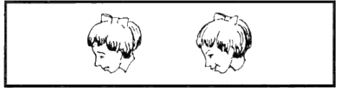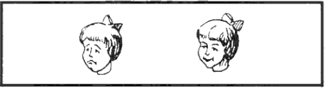



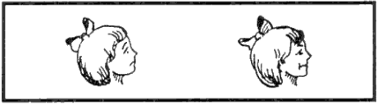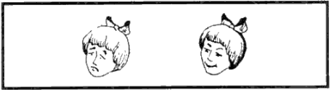


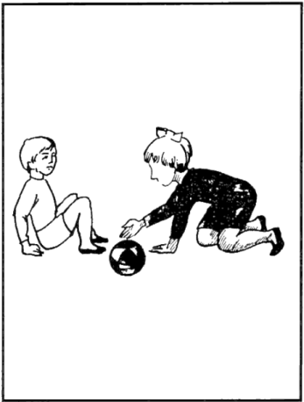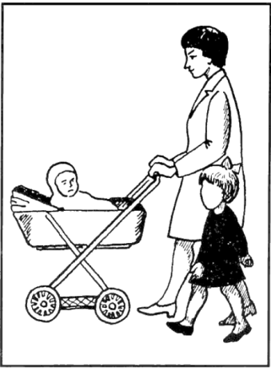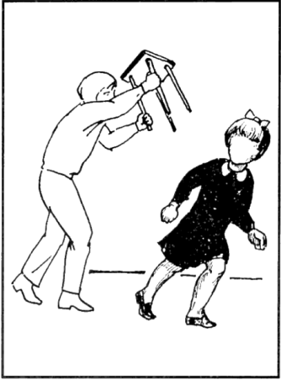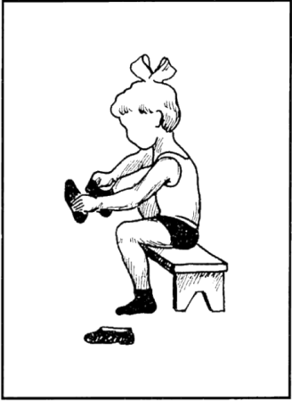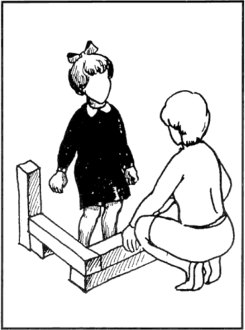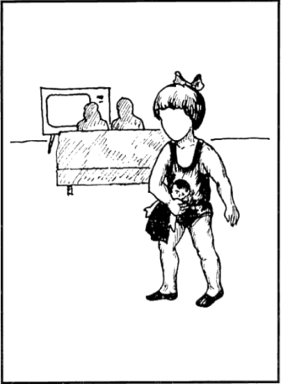
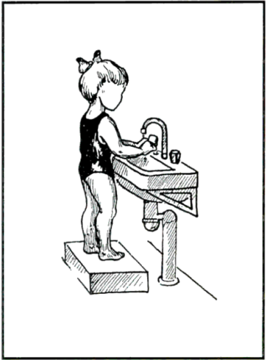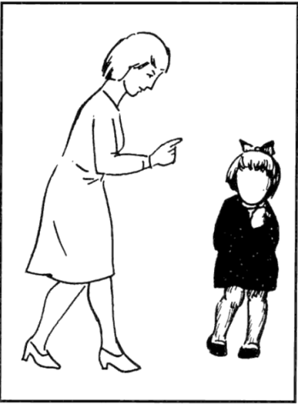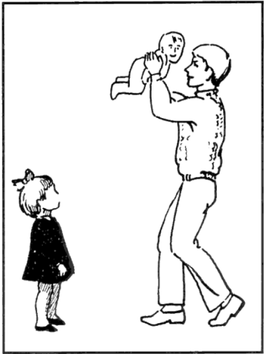
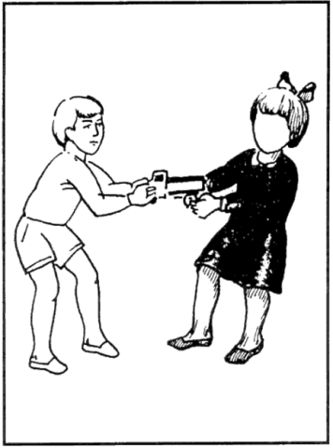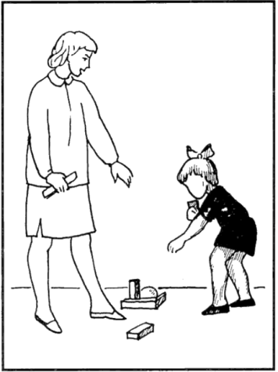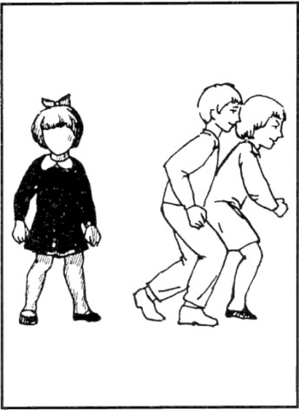
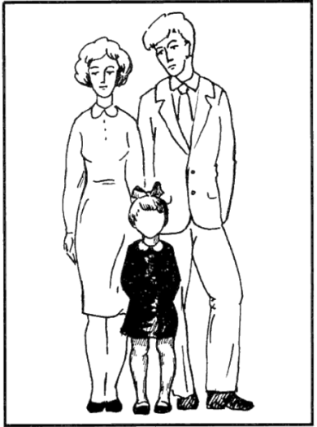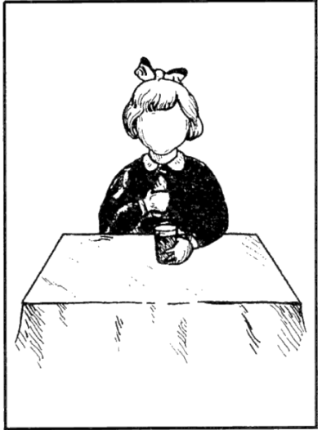

Для мальчиков
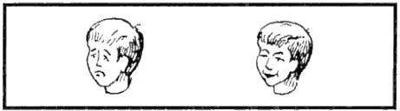



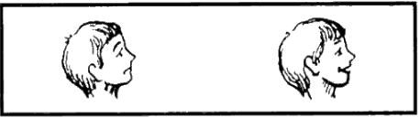
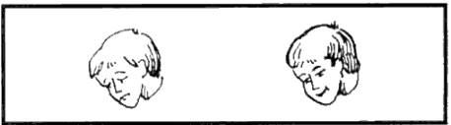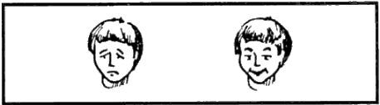
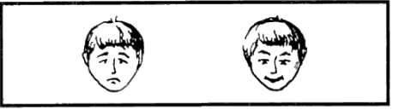
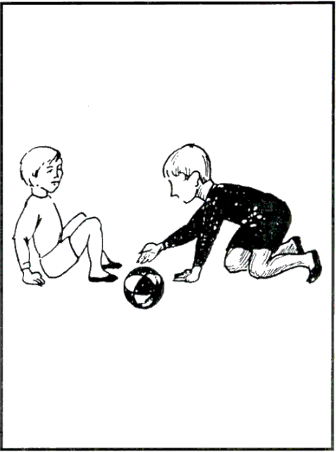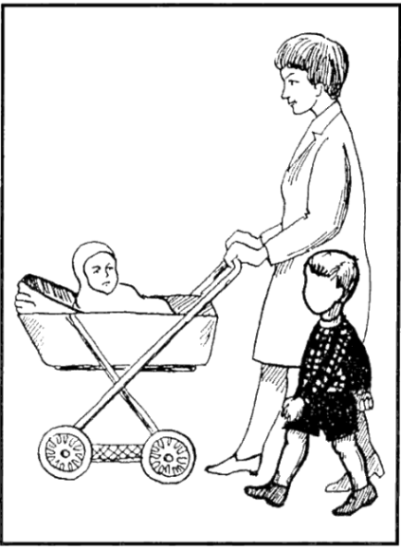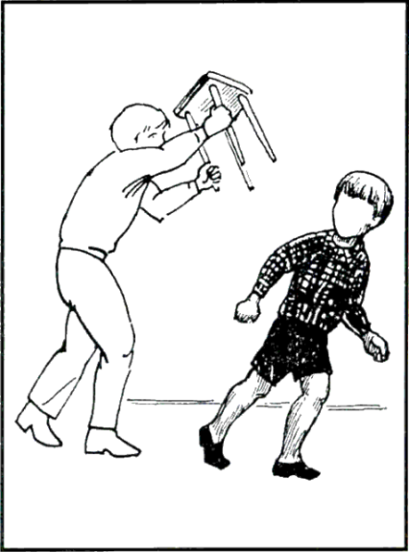
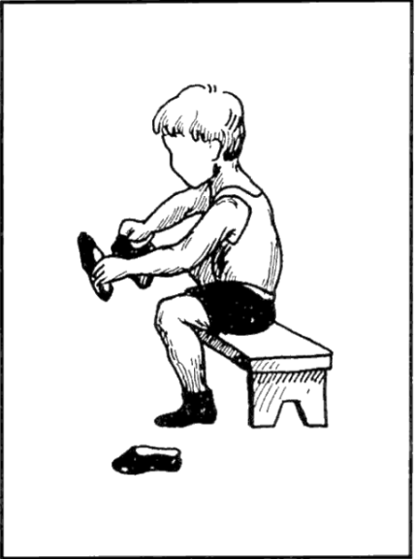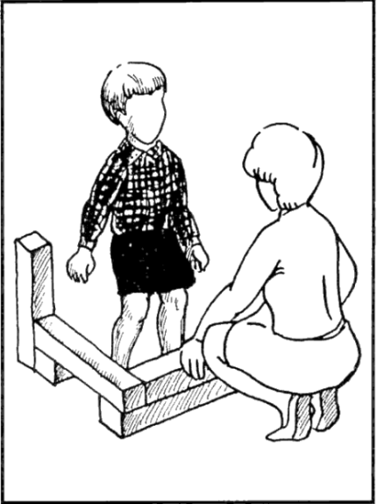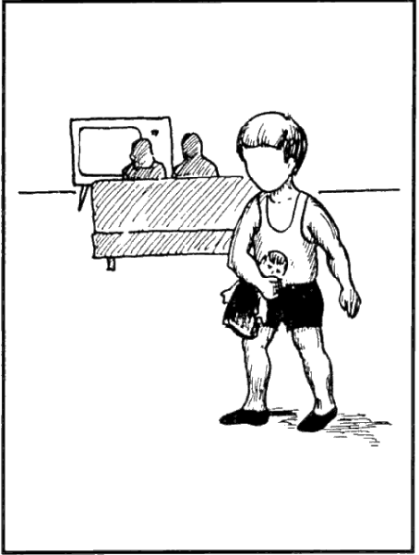
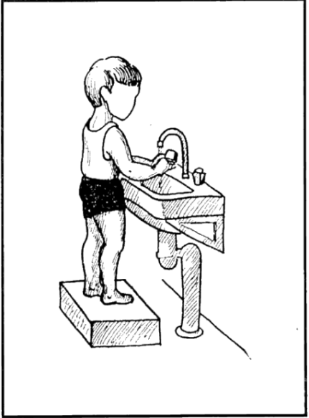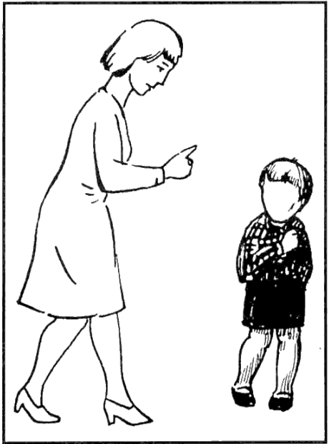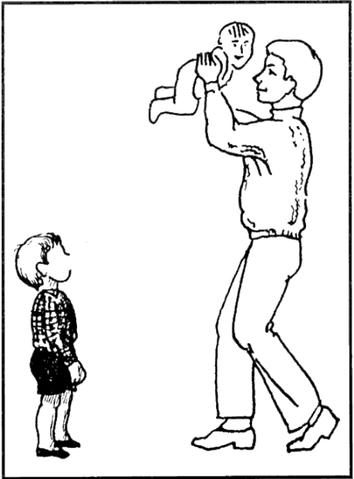
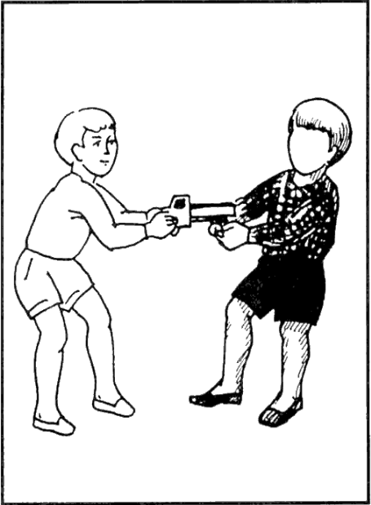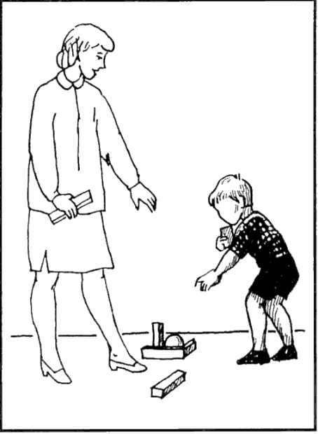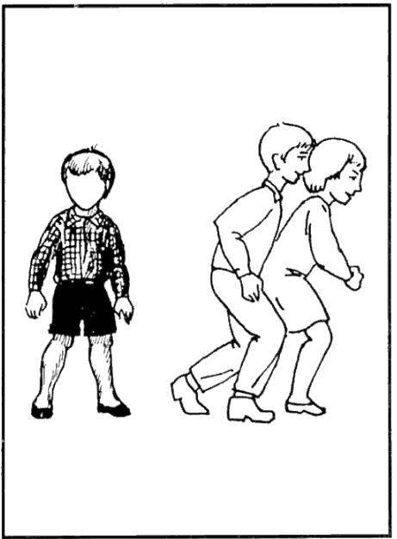
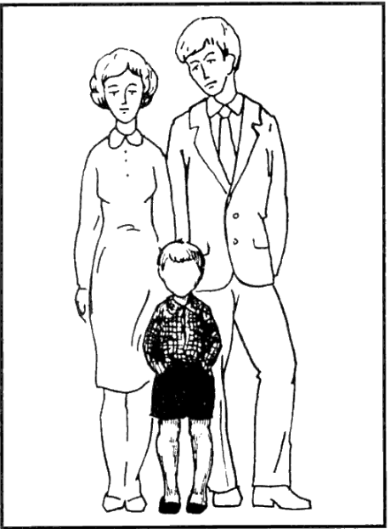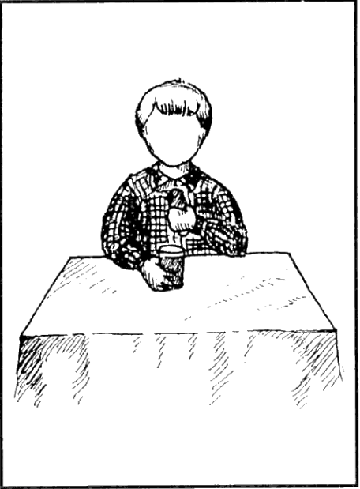

ПРИЛОЖЕНИЕ Б
Проективный рисуночный тест «Несуществующее животное»
Инструкция
Лист бумаги предлагают использовать целиком (а не сгибают пополам), дают его в руки испытуемому (чтобы он сам выбрал, в какой плоскости рисовать) и не делают на нем никаких надписей. Комментарий к заданию: «Придумай и нарисуй несуществующее животное или любое другое существо, которого нет в природе. Это существо не должно быть персонажем из сказки или мультфильма, ты его должен придумать сам. Придумай для него несуществующее имя».
После окончания рисования ребенку задают вопросы:
- Где живет это существо (какое у него жилище)?
- Чем оно питается?
- С кем оно живет (семьей, стадом, в одиночку)?
- Как оно себя ведет при опасности, например, если на него нападают?
- Кто его враги?
- Кто (из живущих на Земле) его друзья?
- Что ему нужно для полного счастья?
Показатели и интерпретация
1. Положение на рисунке. В норме рисунок расположен по средней линии вертикально поставленного листа. Лист бумаги лучше всего взять белый или слегка кремовый, не глянцевый. Пользоваться карандашом средней мягкости; ручкой и фломастером рисовать нельзя.
Положение рисунка ближе к верхнему краю листа (чем ближе, тем более выражено) трактуется как высокая самооценка, как недовольство своим положением в социуме, недостаточностью признания со стороны окружающих, как претензия на продвижение и признание, тенденция к самоутверждению.
Положение рисунка в нижней части - обратная тенденция: неуверенность в себе, низкая самооценка, подавленность, нерешительность, незаинтересованность в своем положении в социуме, в признании, отсутствие тенденции к самоутверждению.
2. Центральная смысловая часть фигуры (голова или замещающая ее деталь). Голова повернута вправо - устойчивая тенденция к деятельности, действенности: почти все, что обдумывается, планируется - осуществляется или, по крайней мере, начинает осуществляться (если даже и не доводится до конца). Испытуемый активно переходит к реализации своих планов, наклонностей.
Голова повернута влево - тенденция к рефлексии, к размышлениям. Это не человек действия: лишь незначительная часть замыслов реализуется или хотя бы начинает реализовываться. Нередко также боязнь перед активным действием и нерешительность. (Вариант: отсутствие тенденции к действию или боязнь активности - следует решить дополнительно.). Положение «анфас», т.е. голова направлена на рисующего (на себя), трактуется как эгоцентризм.
Повышенная тревожность часто отражается в избыточном количестве органов чувств. Тревожный человек сам повышенно чувствителен к возможным опасностям и поэтому наделяет повышенной чувствительностью свои создания. На голове расположены детали, соответствующие органам чувств - уши, рот, глаза. Значение детали «уши» - прямое: заинтересованность в информации, значимость мнения окружающих о себе. Дополнительно по другим показателям и их сочетанию определяется, предпринимает ли испытуемый что-либо для завоевания положительной оценки или только продуцирует на оценки окружающих соответствующие эмоциональные реакции (радость, гордость, обида, огорчение), не изменяя своего поведения.
Приоткрытый рот в сочетании с языком при отсутствии прорисовки губ трактуется как большая речевая активность (болтливость), в сочетании с прорисовкой губ - как чувственность; иногда и то и другое вместе. Открытый рот без прорисовки языка и губ, особенно зачерченный, трактуется как легкость возникновения опасений и страхов, недоверия. Рот с зубами - вербальная агрессия, в большинстве случаев - защитная (огрызается, задирается, грубит в ответ на обращение к нему отрицательного свойства, осуждение, порицание). Для детей и подростков характерен рисунок зачерченного рта округлой формы (боязливость, тревожность).
Особое значение придают глазам. Это символ присущего человеку переживания страха: подчеркивается резкой прорисовкой радужки. Обратить внимание на наличие или отсутствие ресниц. Ресницы – истероидно–демонстративные манеры поведения; для мужчин: женственные черты характера с прорисовкой зрачка и радужки совпадают редко. Ресницы - также заинтересованность в восхищении окружающих внешней красотой и манерой одеваться, придание этому большого значения.
Увеличенный (в соответствии с фигурой в целом) размер головы говорит о том, что испытуемый ценит рациональное начало (возможно, и эрудицию) в себе и окружающих. На голове также бывают расположены дополнительные детали: например, рога - защита, агрессия. Определить по сочетанию с другими признаками - когтями, щетиной, иглами - характер этой агрессии: спонтанная или защитно-ответная.
3. Несущая, опорная часть фигуры (ноги, лапы, иногда - постамент). Рассматривается основательность этой части по отношению к размерам всей фигуры и по форме:
а) основательность, обдуманность, рациональность принятия решения, пути к выводам, формирование суждения, опора на существенные положения и значимую информацию;
б) поверхностность суждений, легкомыслие в выводах и неосновательность суждений, иногда импульсивность принятия решения (особенно при отсутствии или почти отсутствии ног).
Необходимо обратить внимание на характер соединения ног с корпусом: соединение точно, тщательно или небрежно, слабо соединены или не соединены вовсе - это характер контроля за своими рассуждениями, выводами, решениями. Однотипность и однонаправленность формы ног, лап, любых элементов опорной части - конформность суждений и установок в принятии решений, их стандартность, банальность. Разнообразие в форме и положении этих деталей - своеобразие установок и суждений, самостоятельность и небанальность; иногда даже творческое начало (соответственно необычности формы) или инакомыслие (ближе к патологии).
4. Части, поднимающиеся над уровнем фигуры, могут быть функциональными или украшающими: крылья, дополнительные ноги, щупальца, панцирь, перья, бантики, цветково-функциональные детали - энергия охвата разных областей человеческой деятельности, уверенность в себе, «самораспространение» с неделикатным и неразборчивым притеснением окружающих, любознательность, желание участвовать как можно в большем числе дел окружающих, завоевание себе места под солнцем, увлеченность своей деятельностью, смелость предприятий.
Украшающие детали - демонстративность, склонность обращать на себя внимание окружающих, манерность (например, лошадь или ее несуществующее подобие в султане из павлиньих перьев).
5. Хвосты. Выражают отношение к собственным действиям, решениям, выводам, к своей вербальной продукции. Хвосты повернуты вправо - отношение к своим действиям и поведению. Влево - отношение к своим мыслям, решениям; к упущенным возможностям, к собственной нерешительности. Положительная или отрицательная окраска этого отношения выражена направлением хвостов вверх (уверенно, положительно, бодро) или падающим движением вниз (недовольство собой, сомнение в собственной правоте, сожаление о сделанном, сказанном, раскаяние и т.п.).
Обратить внимание на хвосты, состоящие из нескольких, иногда повторяющихся, звеньев, на особенно пышные хвосты, особенно длинные и иногда разветвленные.
6. Контуры фигуры. Анализируются по наличию или отсутствию выступов (типа щитов, панцирей, игл), прорисовки и затемнения линии контура. Это защита от окружающих, агрессивная - если она выполнена в острых углах; со страхом и тревогой - если имеет место затемнение, «запачкивание» контурной линии; с опасением, подозрительностью - если поставлены щиты, «заслоны», линия удвоена. Направленность такой защиты - соответственно пространственному расположению: верхний контур фигуры - против вышестоящих, против лиц, имеющих возможность наложить запрет, ограничение, осуществить принуждение, т.е. против старших по возрасту, родителей, учителей, начальников, руководителей;
Нижний контур - защита против насмешек, непризнания, отсутствия авторитета у нижестоящих подчиненных, младших, боязнь осуждения; боковые контуры - недифференцированная опасливость и готовность к самозащите любого порядка и в разных ситуациях; то же самое - элементы «защиты», расположенные не по контуру, а внутри контура, на самом корпусе животного. Справа - больше в процессе деятельности (реальной). Слева - больше защита своих мнений, убеждений, вкусов.
Характер линий. Характер линий рисунка - самый главный критерий, по которому выявляются тревожные или состояние тревоги. В случае если для рисования используется не единая линия, а линия, состоящая из множества маленьких, коротеньких пунктирчиков, можно говорить о высоком уровне тревожности. Многократное обведение - это тоже тревожность: испытуемый не уверен, хорошо ли он нарисовал и пытается исправить. Это может быть также навязчивое состояние, когда он не может успокоиться и все время обводит. Слабый нажим или паутинная, еле видная линия - либо человек очень уставший, застеничный, утомленный и это одно. Или это может быть проявление закрытости – он хочет, чтобы его животное было минимально видно. А еще это неуверенность в собственном «Я» и это отражается в слабой линии животного - он точно не знает, какой он и расплывается в тумане. То есть он может быть больной, неуверенный в собственном «Я» и закрытым.
Целостность контура. Если контур очень хорошо обведен и подчеркнут это означает, что человек защищает свое внутреннее пространство. Если разрывы в контуре животного существуют, то предполагается, что в некоторых аспектах есть слияние, смешение внешнего и внутреннего или нарушение границ – человек может быть очень сильно зависим от средовых воздействий, либо человек полностью сливается с социумом и не чувствует собственного «Я». Если присутствует «волосатость», то мы понимаем, что нет границ между внешним и внутренним. Следует обратить внимание на резко продавленные линии, видимые даже на обратной стороне листа (судорожный, высокий тонус мышц рисующей руки) - резкая тревожность.
Обратить внимание также на то, какая деталь, какой символ выполнен таким образом (т.е. к чему привязана тревога). Наличие штриховки, закрашивания: показатель субъективной трудности выполнения отдельного элемента рисунка.
7. Тематически животные делятся на угрожаемых, угрожающих, нейтральных (подобия льва, бегемота, волка или птицы, улитки, муравья, либо белки, собаки, кошки). Это отношение к собственной персоне и к своему «Я», представление о своем положении в мире, как бы идентификация себя по значимости (с зайцем, букашкой, слоном, собакой и т.д.). В данном случае рисуемое животное - представитель самого рисующего.
8. Степень агрессивности выражена количеством, расположением и характером углов в рисунке. Особенно весомы в этом отношении прямые символы агрессии - когти, зубы, клювы. Фигура круга (особенно ничем не заполненного) символизирует и выражает тенденцию к скрытности, замкнутость, закрытость своего внутреннего мира, нежелание давать сведения о себе окружающим, наконец, нежелание подвергаться тестированию. Такие рисунки обычно дают очень ограниченное количество данных для анализа.
Обратить внимание на случаи вмонтирования механических частей в тело «животного» - постановка животного на постамент, тракторные или танковые гусеницы, треножник; прикрепление к голове пропеллера, винта; вмонтирование в глаз электролампы, в тело и конечности животного - рукояток, клавиш и антенн. Это наблюдается чаще у больных шизофренией и глубоких шизоидов.
8.1. Низкий уровень агрессивности. Показателем отсутствия тенденций к агрессивности служит отсутствие агрессивной символики (орудий нападения) в основном рисунке.
8.2. Повышенная агрессивность. Один из наиболее распространенных признаков повышенной агрессивности в рисунке несуществующего животного - это наличие острых выступов и выростов, независимо от того, что они изображают (рога, уши, щупальца, клешни).
8.3. Склонность к вербальной агрессии. В рисунке несуществующего животного склонность к вербальной агрессии, как и в рисунке человека, выражается в подчеркивании зубов. Часто зубы сочетаются с преувеличенным размером рта.
8.4. Боязнь агрессии и защитная агрессия. Помимо уровня собственной агрессивности в рисунке несуществующего животного проявляется отношение к возможной агрессии со стороны окружающих. Боязнь нападения приводит к стремлению защитить придуманное животное. В качестве защиты может быть изображен панцирь. Очень широко распространено изображение игл, как у дикобраза, или колючек. Боязнь агрессии отражается в широко расставленных руках с очень большими кистями (высокая неудовлетворенная потребность в общении), пустых глазах. Для боязни агрессии характерны описание гигантских размеров животного и желание стать еще больше.
8.5. Стремление к повышению чувствительности - характерный признак тревоги, опасений. Защитная агрессия не всегда оказывается столь безобидной. Нередки случаи, когда она активно проявляется на поведенческом уровне. Несмотря на то, что сам человек воспринимает ее как защитную, в действительности она может становиться опережающей: ожидая нападения (возможно, безо всяких оснований), человек спешит заранее напасть первым.
8.6. Невротическая агрессия. Невротическая агрессия, как и защитная, представляет собой ответную реакцию на неблагоприятную внешнюю ситуацию. Однако это значительно более обобщенная реакция, чем защитная агрессия: она направлена не непосредственно на источник потенциальной угрозы, а на все окружение. В таких случаях говорят, что человек из-за своих неудач зол на весь мир. Признаком невротической агрессии в тесте «Несуществующее животное» служит сочетание невротических иагрессивных проявлений. Штриховка с сильным нажимом говорит о высокой тревожности и эмоциональной напряженности. Особая тщательность штриховки позволяет предположить, что человек отличается высоким уровнем ригидности. Тщательно подчеркнутый контур - свидетельство высокого уровня контроля. Показателем хорошего контроля принято считать также изображение длинной шеи. Следовательно, невротическая симптоматика не должна быть особенно заметна в поведении человека, так как на уровне внешних проявлений она тормозится, благодаря повышенному самоконтролю.
Показатели типично невротической тематики: эмоционально неприятное место жизни - болото (также трактуется указание на то, что животное живет в грязи, в тине). Упоминание неприятной пищи - червей (аналогично трактуется питание слизняками, мусором и т.п.). И, наконец, для невротического состояния типичны определенные виды страхов - невротические страхи. К ним относятся, в частности, страх перед мелкими животными (насекомыми, мышами и т.п.) и боязнь змей. Наличие таких страхов может проявиться при ответе на вопрос, чего животное боится или при описании его врагов. Например, если весь рисунок закрашен ровным серым тоном, а отдельные части рисунка стерты и переделаны, то это признаки высокой тревоги. Наблюдается стремление защититься от возможной угрозы (шипы на теле и на хвосте). Грубое искажение формы глаз - один из показателей невротизации. Описание такого способа питания, как высасывание крови жертв, часто встречается у людей, склонных к невротической агрессии.

ПРИЛОЖЕНИЕ В
Проективная методика «Дорисовывание: мир вещей – мир людей – мир – эмоций»
Стимульный материал
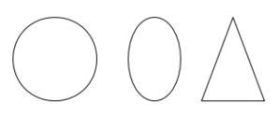

Методика «Что – почему – как»

Тексты
Текст для девочек
«Меня зовут Аня. Я учусь в первом классе. У меня есть старшая сестра Таня. Однажды мы ехали на машине, и попали в аварию. Мы были легко ранены. У Тани была сломана правая рука, но она скоро зажила. А у меня на лице была глубокая царапина, и через месяц остался шрам. Шрам небольшой, но все ребята в школе его замечают, особенно мальчик по имени Вова. Вова – заводила среди ребят. И вы знаете, он и его друзья стали надо мной смеяться. Мне было очень обидно. Я даже не хотела больше ходить в школу. Таня узнала об этом.
На днях я все-таки как обычно пошла в школу с Таней. Около входа стоял Вова с друзьями. Увидев меня, они начали о чем-то шептаться и смеяться. Моя сестра сразу подошла к ним и что-то сказала Вове. Я стояла далеко от них, поэтому ничего не слышала. Я только знаю, что именно после разговора с Таней Вова и его друзья перестали надо мной смеяться. Я горжусь тем, что я – младшая сестра Тани и тем, что у меня есть старшая сестра, которая всегда мне поможет. Но я до сих пор не знаю, что же Таня сказала Вове и ребятам. Как вы думаете, что она им сказала?»

Текст для мальчиков
«Меня зовут Антон. У меня есть старший брат Юра. Недавно я начал учиться кататься на велосипеде. Первое время я часто падал, и соседские мальчики надо мной смеялись. Мне было очень обидно. Я даже хотел забросить велосипед. Но Юра решил мне помочь. В один прекрасный день мы с Юрой вышли во двор с велосипедом. Там нас увидели ребята. Они начали о чём-то шептаться и смеяться. Мой старший брат сразу подошел к ним и что-то сказал. Я стоял далеко от них, поэтому ничего не слышал. Я только знаю, что именно после разговора с Юрой мальчики перестали надо мной смеяться. Я горжусь тем, что я – младший брат Юры и тем, что у меня есть старший брат, который всегда мне поможет. Но я до сих пор не знаю, что же Юра сказал ребятам. Как вы думаете, что он им сказал?»

Критерии оценки ответов на вопросы
1. «Что Таня (Юра) сказала (сказал) ребятам?».
- 0 баллов: ребенок не отвечает или дает такие варианты ответа: «Не смейтесь», «Что вы делаете?», «Как вам не стыдно»;
- 1 балл: «Старшая сестра (старший брат) угрожала (угрожал) ребятам;
- 2 балла: конструктивное решение проблемы. Варианты конструктивного решения: старшая сестра (старший брат) просит ребят оставить младшую сестру (младшего брата) в покое, иначе она (он) пожалуется учителям и родителям; старшая сестра (старший брат) объясняет ребятам, что так делать нельзя, что это плохо; старшая сестра (старший брат) объясняет ребятам проблему своей младшей сестры (своего младшего брата) и настаивает на том, чтобы ребята прекратили над ней (над ним) смеяться.
2. «Почему Таня (Юра) так поступила (поступил)?».
- 0 баллов: ребенок не понимает вопроса;
- 1 балл – «Чтобы не смеялись»; «Чтобы не обижали»;
- 2 балла – «Люди чувствуют себя плохо, если над ними смеются»
3. «Как бы ты поступил(а) в такой ситуации?».
- 0 баллов: ответ отсутствует;
- 1 балл: «Надо попросить взрослых поговорить с обидчиками»;
- 2 балла: ребенок сам принимает решение, опираясь на свои чувства – чувства обиженного человека.

ПРИЛОЖЕНИЕ Г
Таблица 1 – Результаты тестирования испытуемых по тесту тревожности
(Р. Тэммпл, В. Амен, М. Дорки)
Исп. № | Дошкольники с низким уровнем  тревожности | Дошкольники с высоким уровнем  тревожности
1 | 25 | 28
2 | 13 | 30
3 | 14 | 34
4 | 20 | 51
5 | 15 | 55
6 | 16 | 56
7 | 22 | 27
8 | 21 | 27
9 | 20 | 36
10 | 25 | 52
11 | 16 | 51
12 | 14 | 53
13 | 20 | 56
14 | 20 | 53
15 | 12 | 26
16 | 15 | 30
17 | 16 | 32
18 | 17 | 55
19 | 20 | 51
20 | 22 | 50

Таблица 2 – Результаты тестирования детей с низким уровнем тревожности на уровень эмоционального интеллекта
Исп. № | Методика  «Дорисовывание» | Методика  «Три желания» | Методика  «Что – почему – так»
1 | 4 | 5 | 4
2 | 5 | 4 | 5
3 | 6 | 5 | 6
4 | 4 | 6 | 6
5 | 6 | 6 | 6
6 | 6 | 4 | 4
7 | 4 | 6 | 4
8 | 4 | 4 | 4
9 | 4 | 4 | 4
10 | 4 | 5 | 5
11 | 5 | 4 | 6
12 | 6 | 4 | 6
13 | 4 | 4 | 4
14 | 4 | 5 | 5
15 | 5 | 6 | 5
16 | 6 | 6 | 6
17 | 6 | 6 | 6
18 | 5 | 6 | 4
19 | 4 | 5 | 4
20 | 4 | 4 | 4

Таблица 3 – Результаты тестирования детей с высоким уровнем тревожности на уровень эмоционального интеллекта
Исп. № | Методика  «Дорисовывание» | Методика  «Три желания» | Методика  «Что – почему – так»
1 | 3 | 2 | 3
2 | 4 | 4 | 3
3 | 2 | 2 | 2
4 | 1 | 1 | 1
5 | 0 | 1 | 0
6 | 1 | 1 | 1
7 | 2 | 2 | 2
8 | 2 | 4 | 3
9 | 2 | 3 | 4
10 | 2 | 2 | 2
11 | 1 | 1 | 1
12 | 0 | 0 | 0
13 | 1 | 1 | 1
14 | 1 | 1 | 1
15 | 2 | 2 | 3
16 | 2 | 4 | 2
17 | 2 | 3 | 2
18 | 2 | 2 | 2
19 | 1 | 1 | 1
20 | 1 | 1 | 1

ПРИЛОЖЕНИЕ Д
U-критерий Манна Уитни
1. Показатели тревожности дошкольников с низким и высоким уровнем тревожности
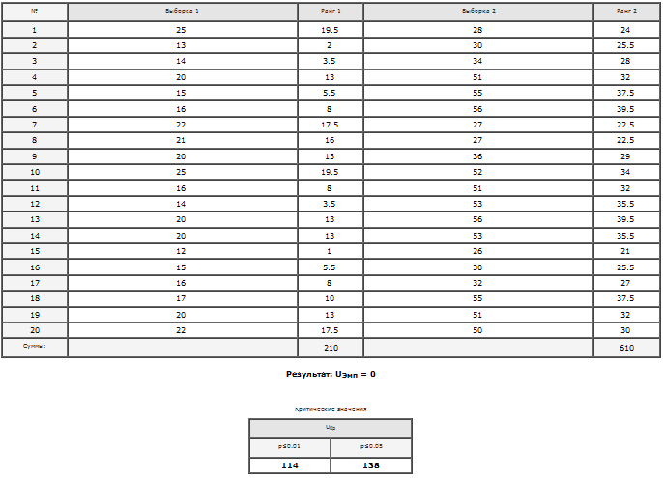
2. Показатели эмоциональной ориентации на мир людей и мир вещей дошкольников с низким и высоким уровнем тревожности
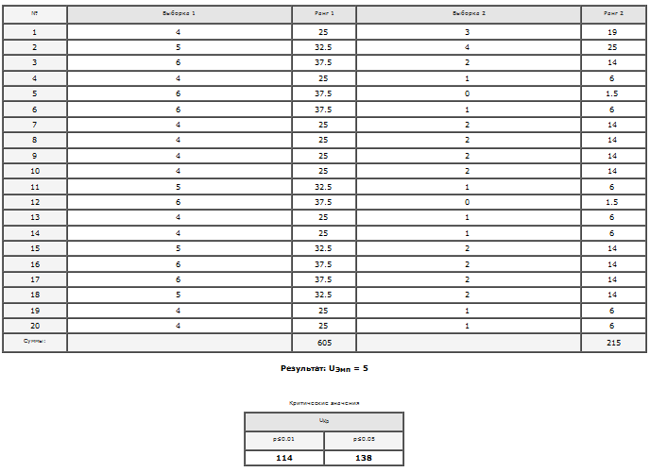
3. Показатели эмоциональной ориентации на себя и на других людей дошкольников с низким и высоким уровнем тревожности
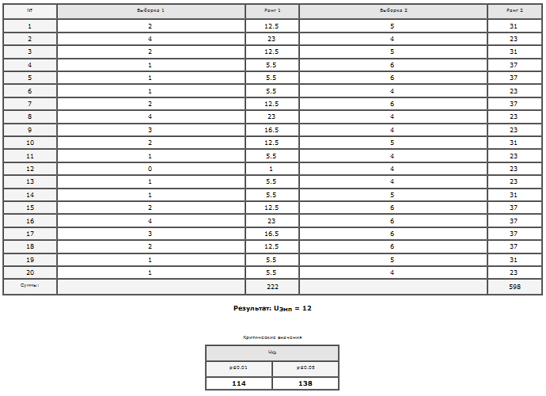
4. Показатели способности учитывать эмоциональное состояние другого человека дошкольников с низким и высоким уровнем тревожности
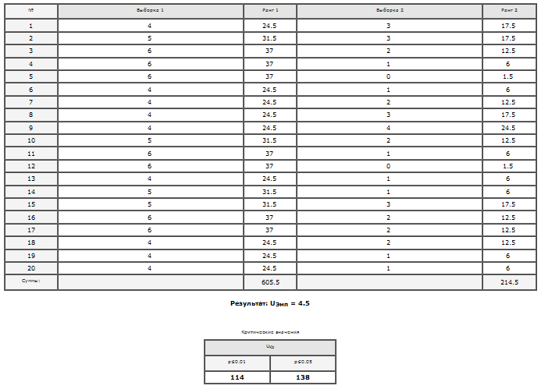
Коэффициент ранговой корреляции Спирмена
1. Дошкольники с низким уровнем тревожности
1.1. Тревожность и эмоциональная ориентация на мир вещей и на мир людей
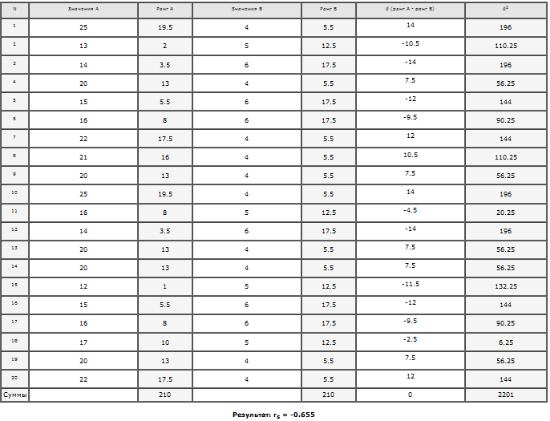
1.2. Тревожности и эмоциональная ориентация на себя и на других людей
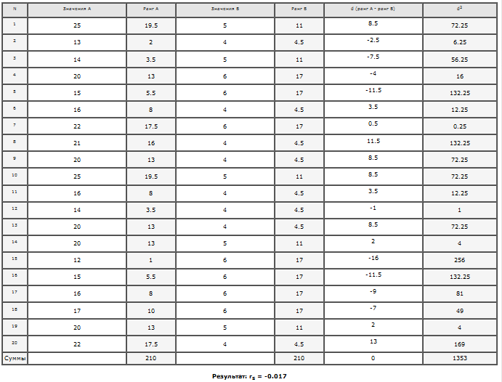
1.3. Тревожность и способность учитывать эмоциональное состояние другого человека
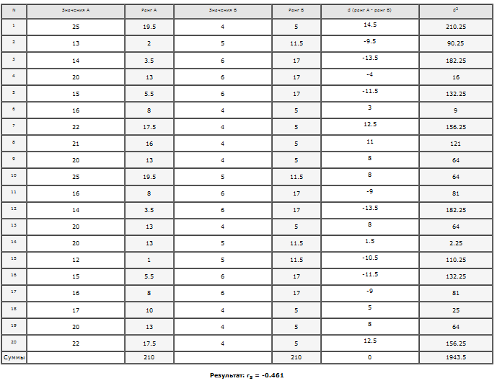
2. Дошкольники с высоким уровнем тревожности
2.1. Тревожность и эмоциональная ориентация на мир вещей и на мир людей
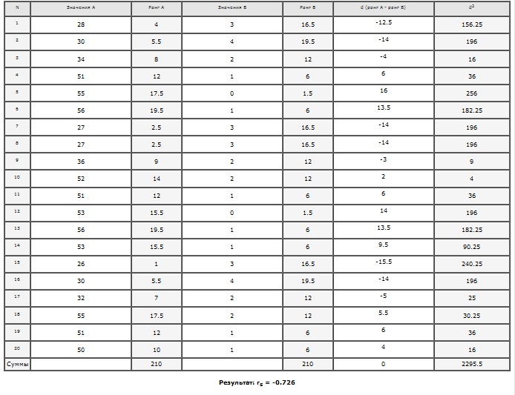
2.2. Тревожности и эмоциональная ориентация на себя и на других людей
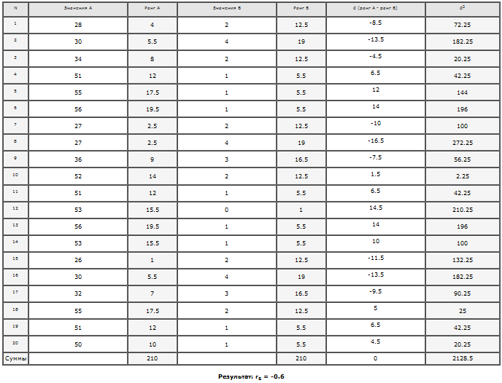
2.3. Тревожность и способность учитывать эмоциональное состояние другого человека
